1H410000机电工程技术
1H413000工业机电工程安装技术
1H413090工业炉窑砌筑工程施工技术
2014-2016单、2017没考
本目学习
工业炉窑分类及砌筑材料的分类和性能
工业炉窑砌筑施工技术要求
工业炉窑的分类
按其生产过程均可分为两大类：动态炉窑和静态炉窑。
耐火材料的分类和性能
按化学特性分类
酸性耐火材料（耐酸） | 硅砖、锆英砂砖、
碱性耐火材料（耐碱） | 镁砖、镁铝砖、白云石砖
中性耐火材料（耐酸、耐碱） | 刚玉砖、高铝砖、碳砖
其它耐火材料的种类和应用
膨胀缝填充材料
伸缩性能好，如耐火陶瓷纤维、PVC板、发泡苯乙烯等。
耐高温涂料
自粘性能好，可以涂层的形式涂刷或喷涂在炉墙高温的侧面。
保护性材料
如防氧化材料，表面固化材料，砖缝封固材料等。
工业炉窑砌筑前的工序交接
工业炉窑的砌筑工程应于炉体骨架结构和有关设备安装完毕，经检查合格并签订交接证明书后，才可进行施工。
工序交接技术要求
1.在工序交接时，对上一工序及时进行质量检查验收并办理工序交接手续。
2.炉窑砌筑一般是工业炉窑系统工程中最后一道工序，做好炉子基础、炉体骨架结构和有关设备安装的检查交接工作是加强系统工程质量管理的重要组成部分。
工序交接证明书应包括的内容
1.炉子中心线和控制标高的测量记录及必要的沉降观测点的测量记录；
2.隐蔽工程的验收合格证明；
3.炉体冷却装置，管道和炉壳的试压记录及焊接严密性试验合格证明；
4.钢结构和炉内轨道等安装位置的主要尺寸复测记录；
5.动态炉窑或炉子的可动部分试运转合格证明；
6.炉内托砖板和锚固件等的位置、尺寸及焊接质量的检查合格证明；
7.上道工序成果的保护要求。
耐火砖砌筑的施工程序
动态炉窑砌筑的施工程序
动态炉窑砌筑必须在炉窑单机无负荷试运转合格并验收后方可进行。
起点的选择——从热端向冷端或从低端向高端进行。
选砖——根据①使用位置②工作温度选用不同规格材质的耐火砖。
配砖——根据同类型砖的不同偏差尺寸进行砖的搭配。
静态炉窑施工程序
静态炉窑和动态炉窑砌筑程序不同之处在于——
不必进行无负荷试运行即可进行砌筑；
砌筑顺序必须自下而上进行；
无论采用哪种砌筑方法，每环砖均可一次完成；
起拱部位应从两侧向中间砌筑，并需采用拱胎压紧固定，
锁砖完成后，拆除拱胎。
一般工业炉窑各部位砌体砖缝厚度的施工技术要求
隔热耐火砖工作层可用的耐火砖——
①黏土砖②高铝砖③硅砖
隔热耐火砖砖缝厚度：
工作层（接触耐火层的）不大于2mm，非工作层（有多层隔热时，不接触耐火层的）不大于3mm；
耐火浇注料施工技术要求 【重要】
施工中的技术要求
搅拌好的耐火浇注料，应在30min内浇注完成，
或根据施工说明要求在规定的时间内浇注完。
已初凝的浇注料不得使用。
耐火浇注料的浇注，应连续进行。
在前层浇注料初凝前，应将次层浇注料浇注完毕；
间歇超过初凝时间，应按施工缝要求进行处理。
施工缝宜留在同一排锚固砖的中心线上。
耐火喷涂料施工技术要点
1.喷涂料采用半干法喷涂，涂料加入喷涂机前加水润湿搅拌均匀；
2.喷涂时不得有干料和流淌
3.喷涂方向垂直于喷涂面，喷嘴应螺旋移动；
4.喷涂分段进行，一次喷到设计厚度；
5.施工中断时，接槎宜做成直槎；
6.喷涂完毕后，应及时开设膨胀缝线。【2016年单选】
冬期施工的技术要求
砌筑温度的要求
砌体周围温度不应低于5℃。
耐火砖和预制块在砌筑前应预热至0℃以上。
耐火泥浆、耐火可塑料、耐火涂料和水泥耐火浇注料等在施工时的温度均不应低于5℃，黏土结合耐火浇注料、水玻璃耐火浇注料、磷酸盐耐火浇注料，施工时的温度不宜低于10℃。（养护要采用干热法）调制硅酸盐水泥耐火浇注料的水温不应超过60℃；调制高铝水泥耐火浇注料的水温不应超过30℃。水泥不得直接加温。耐火浇注料施工过程中，不得另加促凝剂。
冬期施工耐火浇注料的养护
（1）可采用蓄热法和加热法养护的是——水泥耐火浇注料。如，硅酸盐水泥耐火浇注料、高铝水泥耐火浇注料
（2） 应采用干热法养护的浇注料是——黏土、水玻璃、磷酸盐水泥浇注料（不得采用蓄热法、加热法），水玻璃耐火浇注料的温度不得超过60℃。
烘炉的技术要求
烘炉阶段的主要工作
- 制定工业炉的烘炉计划；
- 准备烘炉用的工机具和材料；
- 确认烘炉曲线；
- 编制烘炉期间作业计划及应急处理预案；
- 确定和实施烘炉过程中的监控重点。
烘炉的技术要点
1.烘炉前应先烘烟囱及烟道
2.耐火浇注料内衬应该按规定养护后，才可进行烘炉
3.在其生产流程有关的机电设备联合试运转及调整合格后进行
5.烘炉必须按烘炉曲线进行
7. 烘炉期间，应仔细观察
护炉铁件和内衬的膨胀情况以及拱顶的变化情况，必要时可调节拉杆螺母以控制拱顶的上升数值。
1H413090工业炉窑砌筑工程施工技术
【例题1·单选】下列耐火材料中，属于中性耐火材料
的是（ ）。
A.高铝砖
B.镁铝砖
C.硅砖
D.白云石砖
【答案】A
【例题2·多选】工业炉窑砌筑工程工序交接证明书中，
合格证明包括（ ）。
A.管道和炉壳的试压记录
B.管道和炉壳的焊接严密性试验
C.静态式炉窑试运转合格证明
D.把钉质量证明
E.炉子可动部分的试运转合格证明
【答案】ABE
【例题3·单选】以下符合冬天炉窑施工技术要求的是（ ）。
A.水玻璃耐火浇注料，施工环境温度不能低于5度
B.一般水泥浇注料，施工环境温度不能低于10度
C.调制耐火浇注料的水可以加热，高铝水泥耐火浇注料调制水温不应超过30度
D.水泥浇筑料养护可以采用干热法
【答案】C

1H410000机电工程技术
1H414000建筑机电工程施工技术
1H414010建筑管道工程施工技术
2014-2015单选；2016多选、案例5分；2017多选
本目学习
建筑管道工程的划分与施工程序
建筑管道工程施工技术要求
建筑管道工程施工程序【必会】
（对比着学习）
室内给水管道施工程序：施工准备→预留、预埋→管道测绘放线→管道元件检验→管道支吊架制作安装→管道加工预制→给水设备安装→管道及配件安装→系统水压试验→防腐绝热→系统清洗、消毒。
室内排水管道施工程序：施工准备→预留、预埋→管道测绘放线→管道元件检验→管道支吊架制作安装→管道预制→管道及配件安装→系统灌水试验→防腐→系统通球试验。
（对比着学习）
室内排水管道施工程序：施工准备→预留、预埋→管道测绘放线→管道元件检验→管道支吊架制作安装→管道预制→管道及配件安装→系统灌水试验→防腐→系统 （通水）通球 试验。
室外排水管网施工程序：施工准备→测量放线→管沟、井池开挖→管道元件检验→管道支架制作安装→管道预制→管道安装→系统灌水试验→防腐→系统 通水（通球） 试验→管沟回填。
（对比着学习）
室内供暖系统的分项工程包括——管道及配件安装、辅助设备安装、散热器安装、（各种供暖设备）…….热计量及调控装置安装、试验与调试、防腐、绝热。
室内供暖工程施工程序：施工准备→预留、预埋→管道测绘放线→管道元件检验→管道支吊架制作安装→管道预制→（供暖设备及控制设施安装）→管道及配件安装→系统水压试验→防腐绝热→系统冲洗→试运行和调试。
（对比着学习）
室内供暖工程施工程序：施工准备→预留、预埋→管道测绘放线→管道元件检验→管道支吊架制作安装→管道预制→（供暖设备及控制设施安装）→管道及配件安装→系统水压试验→防腐绝热→系统冲洗→试运行和调试。
室外供热管网施工程序：施工准备→测量放线→管沟、井池开挖→管道支架制作安装→管道预制→管道（及配件）安装→系统水压试验→防腐绝热→系统冲洗→试运行和调试→管沟回填。
（对比着学习）
室外供热管网施工程序：施工准备→测量放线→管沟、井池开挖→管道支架制作安装→管道预制→管道安装→系统水压试验→防腐绝热→系统冲洗→试运行和调试→管沟回填。
室外给水管网施工程序：施工准备→测量放线→管沟、井池开挖→管道支架制作安装→管道预制→管道安装→系统水压试验→防腐绝热→系统冲洗、消毒→管沟回填。
先阅读了解一下本目结束部分的建筑中水处理技术
建筑中水系统由中水水源、中水处理设施和中水供水系统组成，主要用于建筑杂用水和城市杂用水，如：冲厕、浇洒道路、绿化、消防用水、洗车、冷却用水等，其水质应符合《城市污水再生利用 城市杂用水水质》GB/T18920规定。
中水系统给水管道（工程）施工程序：
施工准备→管道测绘放线→管道元件检验→管道支吊架制作安装→管道预制→水处理设备及控制设施安装→管道及配件安装→系统水压试验→防腐→系统清洗。
建筑管道常用的连接方法 【重要】
管道类型 | 适用的连接方式
明装管道、钢塑复合管、  管径小于100mm镀锌钢管 | 螺纹连接
直径较大的管道  需要经常拆卸维修的部位 | 法兰
暗装的管道、  直径较大的管道  不镀锌管道 | 焊接（在高层中运用较多）
直径≥100mm的镀锌管道  消防水管道 | 沟槽式（卡箍）连接  （也可以用法兰）
塑复合管 | 螺纹卡套压接（卡套式）
铜管 | ①焊接 ②专用接头 ③螺纹卡套压接  当管径小于22mm时宜采用承插或套管焊接，承口应迎介质流向安装，当管径大于或等于22mm时宜采用对口焊接。
水质卫生要求 | 不锈钢卡压式管件  （取代了其它连接方式）  使用寿命长  安装便捷、连接可靠、经济合理
【提示】此考点属于本节重要考点，主要考核管道连接方式，以选择题的形式。此考点需要结合现场实际操作进行记忆。
室内给水管道施工技术要求【必会】
管道元件检验 阅读熟悉
进场时应做检查验收，并经监理工程师核查确认。管道所用流量计及压力表应进行校验检定，设备及管道上的安全阀应由具备资质的单位进行整定。阀门安装前，应作强度和严密性试验。试验应在每批(同牌号、同型号、同规格)数量中抽查10%，且不少于一个。对于安装在主干管上起切断作用的闭路阀门，应逐个作强度和严密性试验。
阀门的强度和严密性试验，应符合以下规定：阀门的强度试验压力为公称压力的1.5 倍；严密性试验压力为公称压力的1.1 倍；试验压力在试验持续时间内应保持不变，且壳体填料及阀瓣密封面无渗漏。
阀门试验持续时间应符合下表规定
公称直径  （mm） | 最短试验持续时间（s）
 | 严密性试验 |  | 强度试验
 | 金属密封  （俗称，硬密封） | 非金属密封  （俗称，软密封）
≤50 | 15 | 15 | 15
65〜200 | 30 | 15 | 60
250〜450 | 60 | 30 | 180
给水设备安装 阅读了解
（1）水泵就位前的——
基础混凝土强度
坐标、标高、尺寸 必须符合设计规定。
螺栓孔位置
（2）敞口水箱的满水试验和密闭水箱(罐)的水压试验必须符合设计与GB50242规范的规定。
满水试验静置24h 观察，不渗不漏；水压试验在试验压力下10min 压力不降，不渗不漏。
管道及配件安装
（1） 管道安装一般应本着先主管后支管，先上部后下部，先里后外的原则进行安装，对于不同材质的管道应先安装钢质管道，后安装塑料管道，当管道穿过地下室侧墙时应在室内管道安装结束后再进行安装，安装过程应注意成品保护。
（2）冷热水管道上下平行安装时热水管道应在冷水管道上方，垂直安装时热水管道在冷水管道左侧。
（3）给水引入管与排水排出管的水平净距不得小于1m。室内给水与排水管道平行敷设时，两管间的最小水平净距不得小于0.5m；
……
（4）给水水平管道应有2‰～5‰的坡度坡向泄水装置。
（5） ……安装螺翼式水表，表前与阀门应有不小于8 倍水表接口直径的直线管段。
（这样能保证在平稳的水流下进行计量）
（6） 管道穿过墙壁和楼板，应设置金属或塑料套管。安装在楼板内的套管，其顶部应高出装饰地面20mm；安装在卫生间及厨房内的套管，其顶部应高出装饰地面50mm，底部应与楼板底面相平；安装在墙壁内的套管其两端与饰面相平。
穿过楼板的套管与管道之间缝隙应用——阻燃 密实 材料和防水油膏填实，端面光滑。
穿墙套管与管道之间缝隙宜用阻燃密实材料填实，且端面应光滑。
管道的接口不得设在套管内。
系统水压试验
（1）室内给水管道的水压试验必须符合设计要求。当设计未注明时，各种材质的给水管道系统试验压力均为工作压力的1.5倍，但不得小于0.6MPa。
（2） （也是水压试验的合格标准）金属及复合管给水管道系统在试验压力下观测10min，压力降不应大于0.02MPa，然后降到工作压力进行检查，应不渗不漏；塑料管给水系统应在试验压力下稳压1h，压力降不得超过0.05MPa，然后在工作压力的1.15 倍状态下稳压2h，压力降不得超过0.03MPa，同时检查各连接处不得渗漏。
室内排水管道施工技术要求【必会】
管道及配件安装 阅读了解
（1）室内生活污水管道应按铸铁管、塑料管等不同材质及管径设置排水坡度，铸铁管的坡度应高于塑料管的坡度。
（2） 排水塑料管必须按设计要求及位置装设伸缩节。如设计无要求时，伸缩节间距不得大于4m。
高层建筑中明敷排水塑料管道应按设计要求设置阻火圈或防火套管。
（3）关于排水通气管,排水通气管不得与风道或烟道连接，通气管应高出屋面300mm，但必须大于最大积雪厚度。在通气管出口4m以内有门、窗时，通气管应高出门、窗顶600mm 或引向无门、窗一侧。在经常有人停留的平屋顶上，通气管应高出屋面2m，并应根据防雷要求设置防雷装置。屋顶有隔热层应从隔热层板面算起。
阅读了解
（4） 安装未经消毒处理的医院含菌污水管道，不得与其他排水管道直接连接。
（5） 饮食业工艺设备引出的排水管及饮用水水箱的溢流管，不得与污水管道直接连接，并应留出不小于100mm 的隔断空间。
系统通球试验 阅读了解
排水主立管及水平干管管道均应做通球试验，通球球径不小于排水管道管径的2/3，通球率必须达到100%。
室内供暖管道施工技术要求【必会】
热媒：热水、蒸汽
管道及配件安装
（1） 管道安装坡度，当设计未注明时，汽、水同向流动的热水采暖管道和汽、水同向流动的蒸汽管道及凝结水管道，坡度应为3‰，不得小于2‰；气、水逆向流动的热水采暖管道和汽、水逆向流动的蒸汽管道，坡度不应小于5‰；散热器支管的坡度应为1%，坡向应利于排气和泄水。
散热器支管的坡度应为1%，坡向应利于排气和泄水
【示意图解】
要避免散热器上部积存空气或下部放水放不干净，
应沿水流方向设下降的坡度，坡度不小于1%。
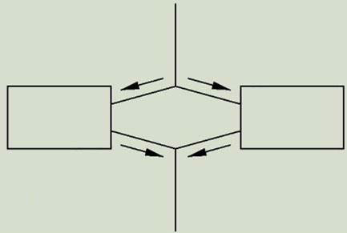
（2） 方形补偿器应水平安装，并与管道的坡度一致；如其臂长方向（指水平臂）垂直安装必须设排气及泄水装置。
（3）上供下回式系统的热水干管变径应顶平偏心连接，蒸汽干管变径应底平偏心连接。
【关于补偿器】（拓展内容了解即可）
自然补偿——利用管道自身弯曲所具有的弹性，来吸收管道的热变形
当自然补偿不能满足，应在管路上加设补偿器来补偿热变形量
方形补偿器，是采用专门加工成U形的连续弯管来吸收管道热变形的元件。方形补偿器由水平臂、伸缩臂、自由臂构成
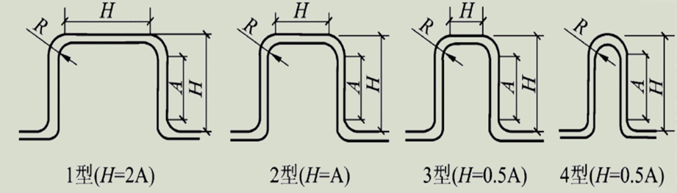
热水干管变径应顶平偏心连接示意图（走水要利于排气）
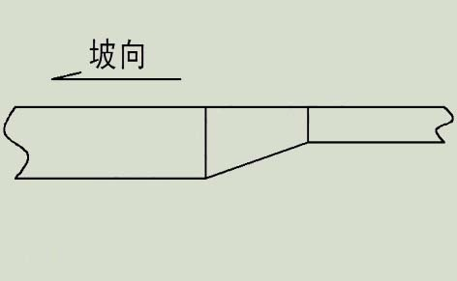
蒸汽干管变径应底平偏心连接（走汽要利于排水）
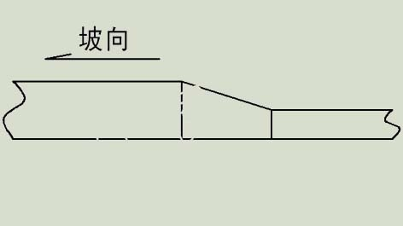
【提示】供暖管道安装要求是重要考点，注意数字记忆。
【上供下回式供暖系统】
自然循环热水采暖系统，一般采用上供下回式系统。供水干管敷设在所有散热器（暖气片）之上，回水干管敷设在所有散热器（暖气片）之下。有单管和双管系统。有串联和并联。
辅助设备及散热器安装
散热器组对后，以及整组出厂的散热器在安装之前应作水压试验。试验压力如设计无要求时应为工作压力的1.5倍；但不小于0.6MPa。试验时间为2～3min，压力不降且不渗不漏。
低温热水地板辐射供暖系统安装 阅读了解
（1）地面下敷设的盘管埋地部分不应有接头。
（2）盘管隐蔽前必须进行水压试验，试验压力为工作压力的1.5倍，但不小于0.6MPa。稳压1h内压力降不大于0.05MPa且不渗不漏。
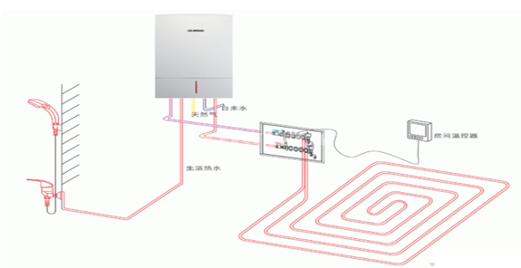
系统水压试压
（1） 采暖系统安装完毕，管道保温之前应进行水压试验。试验压力应符合设计要求。当设计未注明时——
管道系统 | 设计无注明时试验压力
蒸汽、热水  采暖系统 | 系统顶点工作压力加0.1MPa,  且同时在系统顶点的试验压力不小于0.3MPa。
高温热水系统 | 系统顶点工作压力加0.4MPa
塑料管的供暖系统 | 系统顶点工作压力加0.2MPa,  且同时在系统顶点的试验压力不小于0.4MPa。

室内供暖管道系统水压试验合格标准（要求）
钢管及复合管 | 在试验压力下10min 内压力降不大0.02MPa，  降至工作压力后检查，不渗、不漏；
塑料管 | 应在试验压力下1h 内压力降不大于0.05MPa，  然后降压至工作压力的1.15 倍，稳压2h，  压力降不大于0.03MPa，  同时各连接处不渗、不漏。
【提示】高层建筑管道施工技术要点常以选择题形式考查，特别注意此考点中数字较多，需要考生结合具体施工学习掌握。
建筑中水及雨水利用工程施工技术要求【必会】
管道元件检验
中水给水管道管材及配件应采用耐腐蚀的给水管管材及附件。
水处理设备及控制设施安装
中水高位水箱应与生活高位水箱分设在不同的房间内，如条件不允许只能设在同一房间时，与生活高位水箱的净距离应大于2m。
管道及配件安装
中水管道外壁应涂浅绿色标志；中水池(箱)、阀门、水表及给水栓均应有“中水”标志。中水管道不宜暗装于墙体和楼板内,安装在墙槽内时，必须在管道上有明显的不会脱落的标志；中水与生活饮用水管、排水管，水平距离不得小于0.5米；交叉埋设时，中水位于饮用水管下面，排水管上面。
高层建筑管道安装的技术措施（2017多选）
1.妥善处理好排水管道的通气问题，保证供排水安全通畅
2.对给水系统和热水系统进行合理的设计，确保系统的正常运行
高层建筑层数多、高度大，给水系统及热水系统中的静水压力大，为保证管道及配件不受破坏，设计时必须对给水系统和热水系统进行合理的竖向分区并加设减压设备。
泵类设备在采购和安装时应认真核定（2015案例）——
设备型号、水泵的流量、扬程、水泵配用电机功率等，以免错用后达不到设计要求或不能满足使用需要。
3. 采取可靠措施，按规定进行严格验收，防止重大火灾事故的发生。
4. 必须考虑管道的防振、降噪措施——
保证管道安装牢固、坡度合理，并采取必要的减振隔离或加设柔性连接等措施
5. 处理好各种管线的综合交叉，做好综合布置，合理安排施工工序.
6.合理、安全的布置管道、抗震支吊架，对机电设备及管线进行有效保护。
抗震支吊架构成——锚固体、加固吊杆、抗震连接构件、抗震斜撑
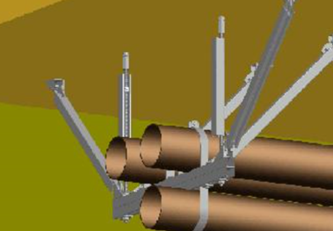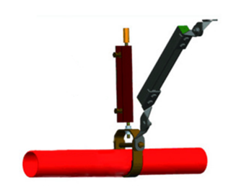
7.安装给水排水及室内雨水落管道时应在结构封顶并经初沉后进行施工；……如果需要赶工需要同步进行安装，穿墙出户的管道，等结构封顶初沉后做。
8.高层建筑出现渗水最多的部位，管道安装后要有可靠的防水措施。
9.高层建筑的雨水系统应采用规定的管材。
高层建筑的雨水系统可用镀锌焊接钢管，超高层建筑的雨水系统应采用镀锌无缝钢管。高层和超高层建筑的重力流雨水管道系统可采用球墨铸铁管。
10.采用环保、节能的大管道闭式循环冲洗技术，清除掉管内一切杂物。
【提示】注意各类管道安装技术措施，此考点为常考点。
建筑管道先进适用技术
1.超高层建筑管道工程模块化安装
（1）工厂化和装配化
（2）计算机三维技术，分段模块预制
2.管道防结露措施
3.无负压给水设备的选用
真空消除器是本设备的核心。
4.建筑中水处理技术
超高层建筑管道工程模块化安装
计算机三维技术，分段模块预制——或案例
管道按照支架的节间或一定模数的长度，利用计算机三维技术进行分段模块预制、编码，包装成捆后批量运输，在现场按照编码对号入座进行安装。
要求各类管道的管材选择、敷设形式、连接方式、支架形式在符合设计性能的同时，必须以便于批量模块化为前提；要求各公辅泵房及液压、干油、润滑等泵站的设备、管道设计以集成模块化为标准，考虑管道设备选型。
1H414010建筑管道工程施工技术
【例题1· 单选】直径22mm铜管连接宜采用（ ）。
A.专用接头
B.对口焊接
C.螺纹卡套压接
D.沟槽连接
【答案】B
【例题2· 单选】安装罗翼式水表，表前与阀门应有不小于（ ）水表接口直径的直线管段。
A.5倍
B.6倍
C.7倍
D.8倍
【答案】D
【例题3· 单选】室内供暖管道冲洗完毕后，应（ ）、加热，进行试运行和调试。
A.试压
B.通水
C.通球
D.灌水
【答案】B
【例题4· 单选】中水管道外壁应涂（ ）标志。
A.红色
B.浅绿色
C.浅蓝色
D.黄色
【答案】B
【例题5· 多选】高层建筑管道工程采取防震降噪的保证措施有（ ）。
A.水泵与基础间加设橡胶垫隔离
B.给水系统中加设减压设备
C.管道中加设柔性连接
D.管道增设支吊架
E.减少给水系统管道的连接件
【答案】ACD；
【例题6· 多选】高层住宅排水管道应在（ ）后，再穿外墙做出户管道。
A.室内管道安装
B.室内管道试压
C.室内管道防腐施工
D.结构封顶
E.初沉降
【答案】DE
1H410000机电工程技术
1H414000建筑机电工程施工技术
1H414020建筑电气工程施工技术
2014多选+案例18分、2015单选、2016、2017多选
本目学习
建筑电气工程的划分与施工程序
建筑电气工程施工技术要求
建筑电气工程划分
建筑电气工程施工程序
提示：
这二部分内容，请各位学员自习阅读预习
冲刺阶段进行补充学习
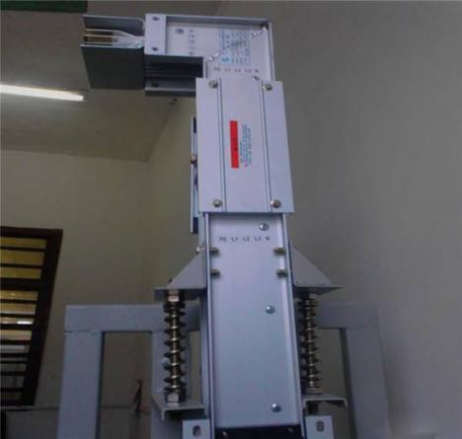
供电干线及室内配电线路施工技术要求
母线槽施工技术要求
知识点：
母线槽开箱检查
母线槽支架安装要求
母线槽安装连接要求
母线槽通电前检查

母线槽施工技术要求【必会】
母线槽开箱检查
（1）母线槽防潮密封应良好，附件应齐全、无缺损，外壳应无明显变形，母线螺栓搭接面应平整、镀层覆盖应完整、无起皮和麻面；
（2）插接母线槽上的静触头应无缺损、表面光滑、镀层完整；
（3）有防护等级要求的母线槽应检查产品及附件的防护等级，其标识应完整。防火型母线槽应有防火等级和燃烧报告。
母线槽安装连接要求
（1）母线槽直线段安装应平直，配电母线槽水平度与垂直度偏差不宜大于1.5‰，全长最大偏差不宜大于20mm；照明母线槽水平偏差全长不应大于5mm，垂直偏差不应大于10mm。母线应与外壳同心，允许偏差应为±5mm。
（2）母线槽跨越建筑物变形缝处时，应设置补偿装置；母线槽直线敷设长度超过80m，每50m～60m宜设置伸缩节。
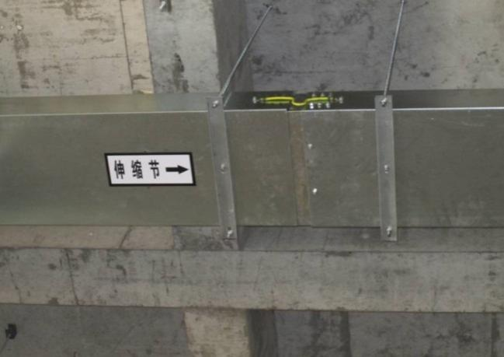
（3）母线槽不宜安装在水管的正下方。
（4）母线槽段与段的连接口不应设置在穿越楼板或墙体处
（6）母线槽连接的接触电阻应小于0.1Ω
（7）母线槽全长与保护导体可靠连接不应少于2处
母线槽通电前检查（阅读了解）
（1）母线槽通电运行前应进行检验或试验，高压母线交流工频耐压试验应符合交接试验规定；低压母线绝缘电阻值不应小于0.5MΩ；
（2）检查分接单元插入时，接地触头应先于相线触头接触，且触头连接紧密，退出时，接地触头应后于相线触头脱开；
（3）检查母线槽与配电柜、电气设备的接线相序应一致。
【梯架、托盘、槽盒示意图】
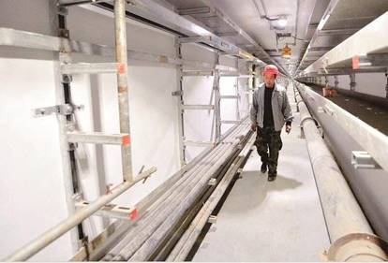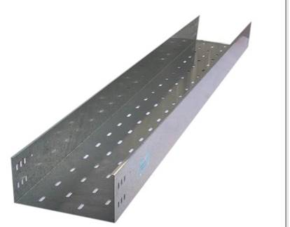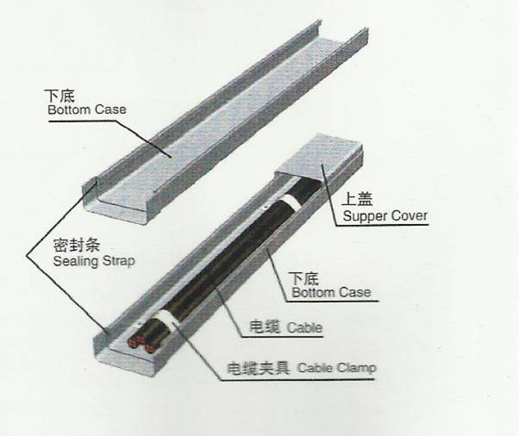
梯架、托盘和槽盒施工技术要求 【必会】
支架安装要求
（1）建筑钢结构构件上不得熔焊支架，且不得热加工开孔。
（2）水平安装的支架间距宜为1.5m～3.0m ，垂直安装的支架间距不应大于2m 。
（3）采用金属吊架固定时，圆钢直径不得小于8mm，并应有防晃支架，在分支处或端部0.3m～0.5m 处应有固定支架。
（1）和（3）的内容也是导管支架安装的要求内容
金属梯架、托盘和槽盒安装要求
1.（弯曲半径的要求数据不用记）
2.配线槽盒与水管同侧上下敷设时，宜安装在水管的上方；与热水管、蒸气管平行上下敷设时，应敷设在热水管、蒸气管的下方；相互间的最小距离宜符合BG50303-2015规范规定。
3.敷设在电气竖井内穿楼板处和穿越不同防火区的梯架、托盘和槽盒，应有防火隔墙措施。
4.敷设在电气竖井内的电缆梯架或托盘，其固定支架不应安装在固定电缆的横担上，且每隔3 层～5层应设置承重支架。
5.对于敷设在室外的梯架、托盘和槽盒，当进入室内或配电箱（柜）时应有防雨水措施，槽盒底部应有泄水孔。
导管施工技术要求 【必会】
金属镀锌导管的进场验收要求 阅读了解
（1）查验产品质量证明书；
（2）镀锌层应覆盖完整、表面无锈斑，金具配件应齐全，无砂眼；
（3）埋入土壤中的热浸镀锌钢材，其镀锌层厚度不应小于63μm；
（4）对镀锌质量有异议时，应按批抽样送有资质的试验室检测。
导管内穿线盒槽盒内导线敷设要求
槽盒内导线敷设要求
（1）同一槽盒内不宜同时敷设绝缘导线和电缆。
（2）同一路径无抗干扰要求的线路，可敷设于同一槽盒内；槽盒内的绝缘导线总截面（包括外护套）不应超过槽盒内截面的40%，且载流导体不宜超过30 根。
（3）控制和信号等非电力线路敷设于同一槽盒内时，绝缘导线的总截面不应超过槽盒内截面的50% 。
（4）（5) 略
电气照明装置施工技术要求
灯具安装技术要求
灯具现场检查要求 阅读了解
（1）Ⅰ类灯具的外露可导电部分应具有专用的PE端子；
（6） 灯具内部接线应为铜芯绝缘导线，其截面应与灯具功率相匹配，且不应小于0.5mm²；
（8）灯具的绝缘电阻值不应小于2MΩ，灯具内绝缘导线的绝缘层厚度不应小于0.6mm；
灯具固定要求 阅读了解
（2）质量大于10kg的灯具，固定装置及悬吊装置应按灯具重量的5倍恒定均布载荷做强度试验，且持续时间不得少于15min。……应全数检查。
（3）吸顶或墙面上安装的灯具，其固定螺栓或螺钉不应少于2个，灯具应紧贴饰面。
【提示】重点记忆灯具安装技术要求中的数字：吊灯灯具重量超过3kg时：采取预埋吊钩或螺栓固定。质量大于10kg的灯具：按灯具重量的5倍做恒定均布载荷强度试验，持续时间不得少于15min。
（4）悬吊式灯具安装要求 阅读熟悉
1）带升降器的软线吊灯在吊线展开后，灯具下沿应高于工作台面0.3m；
2）质量大于0.5kg 的软线吊灯，灯具的电源线不应受力；
3）质量大于3kg的悬吊灯具，固定在螺栓或预埋吊钩上，
螺栓或预埋吊钩的直径不应小于灯具挂销直径，且不应小于6mm；
4）当采用铜管作灯具吊杆时，铜管内径不应小于10mm，壁厚不应小于1.5mm；
5）灯具与固定装置及灯具连接件之间采用螺纹连接的螺纹啮合扣数不应少于5扣。
灯具的接线要求 阅读了解
（1）引向单个灯具的绝缘导线截面应与灯具功率相匹配，绝缘铜芯导线的线芯截面不应小于1mm²。
（2）软线吊灯的软线两端应做保护扣，两端线芯应搪锡。
（3）连接灯具的软线应盘扣、搪锡压线，当采用螺口灯头时，相线（火线）应接于螺口灯头中间的端子上；
（4）由接线盒引至嵌入式灯具或槽灯的绝缘导线应采用柔性导管保护，不得裸露，且不应在灯槽内明敷；柔性导管与灯具壳体应采用专用接头连接。
灯具的接地要求 阅读了解
灯具按防触电保护形式分为Ⅰ类、Ⅱ类和Ⅲ类。
（1）Ⅰ类灯具外露可导电部分必须采用铜芯软导线与保护导体可靠连接，连接处应设置接地标识；铜芯软导线（接地线）的截面应与进入灯具的电源线截面相同，导线间的连接应采用导线连接器或缠绕搪锡连接。
（2）Ⅱ类灯具不仅有绝缘基础保护，还具有双重绝缘或加强绝缘，Ⅱ类灯具外壳不需要与保护导体连接。
（3）Ⅲ类灯具的防触电保护是依靠安全特低电压，电源电压不超过交流50V，采用隔离变压器供电。因此Ⅲ类灯具的外壳不容许与保护导体连接。
灯具的防火要求 阅读了解
（1）容量在100W及以上的灯具，引入线应采用瓷管、矿棉等不燃材料作隔热保护；
（2）灯具表面及其附件的高温部位靠近可燃物时，应采取隔热、散热等防火保护措施。
灯具的防水要求
……
（4）埋地灯安装要求
埋地灯的接线盒应采用防护等级为IPX7 的防水接线盒，盒内绝缘导线接头应做防水绝缘处理。
【相关知识点解释】
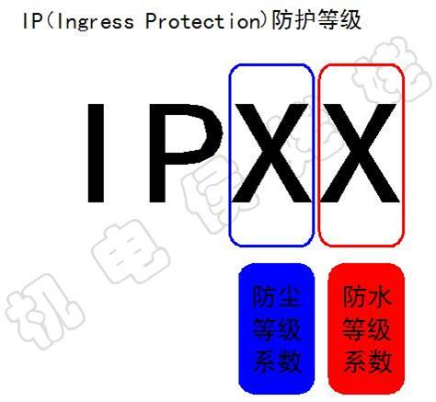
IPX7，是等级防水试验代码。代表短时浸水试验。
建筑防雷与接地施工技术要求
建筑防雷施工技术要求 【重要】
接闪器施工要求
（1）……
（2）接闪线和接闪带安装要求
1）接闪线和接闪带安装应平正顺直、无急弯；
2）固定支架高度不宜小于150mm，固定支架应间距均匀，支架间距应符合规范的规定；
3）每个固定支架应能承受49N的垂直拉力。
（4）接闪带或接闪网在过建筑物变形缝处的跨接应有补偿措施。
【示意图】
接闪带或接闪网在过建筑物变形缝处的跨接应有补偿措施
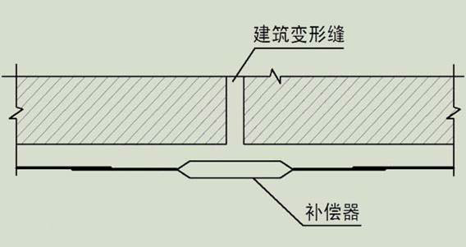
1H414020建筑电气工程施工技术
【例题1·单选】有防护等级要求的防火母线槽安装前应检查
（ ）报告。
A．防护等级报告
B．防火等级和燃烧报告
C．阻燃报告
D．密封试验报告
【答案】B
【例题2·多选】符合灯具接线要求的是（ ）。
A．软线吊灯的软线两端线芯应搪锌防腐
B．采用螺口灯头时相线应接于螺口灯头中间的端子上
C．柔性导管与灯具壳体应采用柔性管连接
D．Ⅱ类灯具外壳不需要与保护导体连接
E．单个灯具的绝缘铜芯导线的线芯截面不应小于1mm²
【答案】BE
1H410000机电工程技术
1H414000建筑机电工程施工技术
1H414030通风与空调工程施工技术
2014、2015、2016、2017多选
2015案例17分，2016案例7分，2017案例12分
本目学习
通风与空调工程的划分与施工程序
通风与空调工程施工技术要求
净化空调系统施工技术要求
空调系统类别
按风管系统工作压力分类
微压 | 管内正压P≤125Pa  管内负压P≥-125Pa
低压 | 管内正压125Pa< P≤500Pa  管内负压-500 Pa≤ P<-125Pa
中压 | 管内正压500Pa< P≤1500Pa  管内负压-1000 Pa≤ P<-500Pa
高压 | 管内正压1500Pa< P≤2500Pa  管内负压-2000 Pa≤ P<-1000Pa
数轴记忆（就低，箭头方向）
正压:
微压 低压 中压 高压
125 500 1500 2500 (Pa)
负压：
高压 中压 低压 微压
(Pa)-2000 -1000 -500 -125
【提示】此考点容易考查选择题，对比记忆数字。
通风与空调工程划分 阅读了解
子分部工程
通风与空调工程有20个子分部工程，常用的10个子分部工程；
（1）送风系统（2）排风系统（3）防排烟系统、
（4）舒适性空调风系统（5）恒温恒湿空调风系统（6）净化空调风系统、
（7）空调（冷、热）水系统（8）冷却水系统（9）冷凝水系统、
（10）多联机（热泵）空调系统
通风与空调工程施工程序 【重要】
风管及配件制作与安装施工程序 阅读了解
金属风管制作施工顺序：板材、型材选用及复检→风管预制→角钢法兰预制→板材拼接及轧制、薄钢板法兰风管轧制→防腐→风管加固→风管组合→加固、成型→质量检查
金属风管安装施工顺序: 测量放线→支吊架制作→支吊架定位安装→风管检查→组合连接→风管调整→漏风量测试→质量检查
通过程序，可以了解到——
金属风管的防腐、加固要在制作时进行；
组合连接安装后要进行——风管调整、漏风量测试、质量检查
风管漏风量测试施工程序：
风管漏风量抽样方案确定→风管检查→测试仪器仪表检查校准→现场测试→现场数据记录→质量检查
管道防腐保温施工程序 阅读了解
风管保温施工顺序：
清理去污→保温钉固定（涂刷粘接剂）→绝热材料下料→绝热层施工→防潮层施工→保护层施工→质量检查
（通风与空调）水管道保温施工顺序：
清理去污→涂刷粘接剂→绝热层施工→接缝处胶粘→防潮层施工→保护层施工→质量检查
结论：和一般管道的保温、保冷结构不同，都需要设防潮层
系统调试施工程序
风系统调试顺序
风机检查→风管、风阀、风口检查→测试仪器仪表准备→风量测试→风量平衡调整→记录测试数据→质量检查
即：风系统包含——风机、风管、风阀、风口
风系统调试检测内容——风量测试、风量平衡调整
通风与空调系统调试施工程序
水系统调试顺序
设备检查→阀部件检查→测试仪器仪表准备→水流量测试与调整→压力表温度计数据记录→质量检查
即：水系统调试检测内容——水流量、水温度
通风空调系统联合试运转顺序
调试前系统检查→通风空调系统的风量、水量测定与调整→空调自动控制系统调试调整→数据记录→质量检查
即：通风空调系统联合试运转内容（或考案例）
①通风空调系统的风量测定与调整
②水量测定与调整
③空调自动控制系统调试调整
防排烟系统联合试运转顺序
系统检查→机械正压送风系统测试与调整→机械排烟系统测试与调整→联合运转参数的测试与调整→数据记录→质量检查
风管及部件制作安装施工技术要求
风管制作
风管制作的一般规定 阅读熟悉
（1）金属风管规格以外径或外边长为准，非金属风管和风道规格以内径或内边长为准。
（2）镀锌钢板及含有各类复合保护层的钢板应采用咬口连接或铆接，不得采用焊接连接。
（3）风管的密封应以板材连接的密封为主，也可采用密封胶嵌缝与其他方法。密封胶的性能应符合使用环境的要求，风管密封面宜设在风管的正压侧。
【知识点解释】
密封胶的性能应符合使用环境的要求，风管密封面宜设在风管的正压侧。对正压风管而言，密封面在风管内侧；对负压风管而言，密封面在风管外侧；（风管加固时，螺栓的密封垫片也是这样要求的，设在正压侧）
（4）防火风管的本体、框架与固定材料、密封垫料等必须为不燃材料，防火风管的耐火极限时间应符合系统防火设计的规定。
（5）金属风管的材料品种、规格、性能与厚度应符合设计要求，当风管厚度设计无要求时，应符合规范的规定。
镀锌钢板风管的制作
（1）镀锌钢板的镀锌层厚度应符合设计及合同的规定，当设计无规定时，不应采用低于80g/m²板材。镀锌钢板风管表面不得有10%以上的花白、锌层粉化 等 镀锌层严重损坏现象。
……
普通钢板风管的制作
不锈钢板风管制作
复合材料风管制作
（2）双面铝箔复合绝热材料风管的边长大于1600mm时，板材拼接应采用H形PVC或铝合金加固条。内支撑加固的镀锌螺杆直径不小于8mm，穿管壁处应进行密封处理。
（3）铝箔玻璃纤维复合风管可采用①承插阶梯接口②外套角钢法兰两种形式。
非金属风管制作
双面铝箔复合绝热材料风管的边长大于1600mm时，板材拼接应采用H形PVC或铝合金加固条。内支撑加固的镀锌螺杆直径不小于8mm，穿管壁处应进行密封处理。
【示意图】
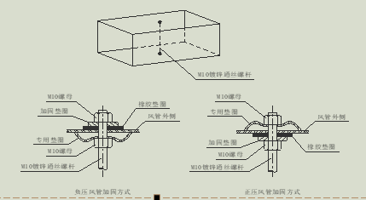
部件制作
成品风阀 阅读了解
（1）风阀应设有开度指示装置，并应能准确反映阀片开度。
（2）手动风量调节阀的手轮或手柄应以顺时针方向转动为关闭。
（3）电动、气动调节阀的驱动执行装置，动作应可靠，且在最大工作压力下工作应正常。
（4）工作压力大于1000Pa的调节风阀，生产厂应提供在1.5倍工作压力下能自由开关的强度测试合格的证书或试验报告。
（5）密闭阀应能严密关闭，漏风量应符合设计要求。
- 消声器、消声弯头
- 柔性短管
（1） 防排烟柔性短管必须为不燃材料；
（4）柔性短管不应为异径连接管；矩形柔性短管与风管连接不得采用抱箍固定的形式。
风管系统安装的一般规定 阅读了解
（1）当风管穿过需要封闭的防火、防爆的墙体或楼板时，必须设置厚度不小于1.6mm的钢制防护套管；风管与防护套管之间，应采用不燃柔性材料封堵严密。
（2016年案例）
（3）风管系统安装完毕后，应按系统类别要求进行施工质量外观检验。合格后，应进行风管系统的严密性检验，漏风量应小于规范允许的数值。
金属风管安装
风管支吊架安装
1）金属风管水平安装，直径或边长≤400mm时，支、吊架间距不应大于4m；＞400mm时，间距不应大于3m。……
2）支、吊架的设置不应影响阀门、自控机构的正常动作，且不应设置在风口、检查门处，离风口和分支管的距离不宜小于200mm。
风管安装（略）
金属无法兰连接风管的安装应符合下列规定 阅读熟悉
矩形薄钢板法兰风管连接可采用——①弹性插条②弹簧夹③U形紧固螺栓,连接固定的间隔不应大于150mm， 净化空调系统风管的间隔不应大于100mm，且分布应均匀。当采用弹簧夹连接时，宜采用正反交叉固定方式，且不应松动。
柔性短管的安装
可伸缩金属或非金属柔性风管的长度不宜大于2m。
柔性风管支、吊架的间距不应大于1500mm，
（圆形风管的）承托的座或箍的宽度不应小于25mm，
两支架间风道的最大允许下垂应为100mm，
【示意图】
金属软管
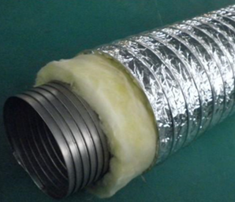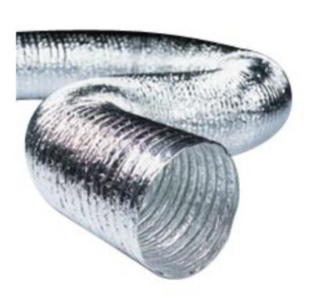

非金属软管
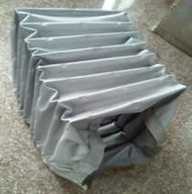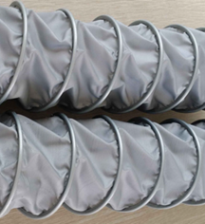

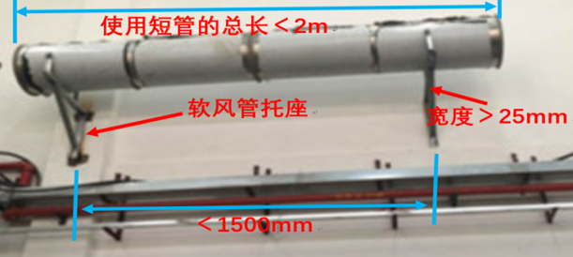
复合风管安装
（1）复合材料风管的连接处，接缝应牢固，不应有孔洞和开裂。当采用插接连接时，接口应匹配，不应松动，端口缝隙不应大于5mm。
（2）复合材料风管采用金属法兰连接时，应采取防冷桥的措施。
（3）、（4）、（5）略
【相关知识点解释】
知识点
复合材料风管采用金属法兰连接时，应采取防冷桥的措施。
解释：
金属法兰的传导系数显然是大于复合材料。那么不管是热量还是冷量都会从法兰部位快速传递，增加法兰的负荷这是其一；其二，由于温差，高温侧会凝结水露，低温侧结霜。所以应采取“防冷桥”措施，即需要对应的选择合适耐压的金属法兰，也需要进行防腐和保温。
【提示】此考点重点考查风管的安装技术要求，此部分内容通常会考查案例题，学习时课结合施工现场知识进行记忆，属于重点考查内容。
阀门、部件安装
风阀安装
直径或长边尺寸大于等于630mm的防火阀，应设独立支、吊架。
（2016案例）
消声器及静压箱的安装应符合下列规定：
1）消声器及静压箱安装时，应设置独立支、吊架，固定应牢固。
2）当采用回风箱作为静压箱时，回风口处应设置过滤网。
风管系统安装的一般规定
（2016年案例，找错）
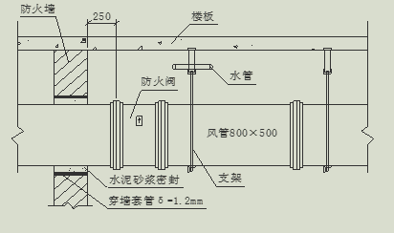
水系统管道安装施工技术要求
水系统强度严密性试验及管道冲洗技术要求
水系统强度严密试验内容包括那些？
包括——
(1)冷冻、冷却水管的水压试验;
(2)冷凝水管道充水通水试验；
(3)风机盘管三速试运转；
(4)盘管水压试验。
（通风与空调）系统调试要求 【必会】
调试包含：调试、单机试运行、联合试运行
调试准备 阅读了解
（1）通风与空调工程竣工验收的系统调试，应由施工单位负责，监理单位监督，设计单位与建设单位参与和配合。
（2）系统调试前应编制调试方案，并应报送专业监理工程师审核批准。系统调试应由专业施工人员和技术人员实施，调试结束后，应提供完整的调试资料和报告。
（3）系统调试所使用的测试仪器应在使用合格检定或校准合格有效期内，精度等级及最小分度值应能满足工程性能测定的要求。
设备单机试运转要求 阅读了解
冷却塔风机与冷却水系统循环试运行不应小于2h，运行应无异常。
制冷机组正常运转不应少于8h。
风机盘管机组的调速、温控阀的动作应正确，并应与机组运行状态一一对应，中档风量的实测值应符合设计要求。
通风与空调系统节能性能检测
（1）室内温度的检测要求居住户每户抽测卧室或起居室1间，其他建筑按房间总数抽测10%，冬季不得低于设计计算温度2℃，且不应高于1℃，夏季不得高于设计计算温度2℃，且不应低于1℃。
（2）通风与空调系统的总风量，与设计允许偏差-5%～＋10%。各风口的风量与设计允许偏差≤15%。
（3）空调系统的冷热水、冷却水总流量应全系统检测，与设计允许偏差≤10%。空调机组的水流量，与设计允许偏差≤15%。
【提示】此部分内容考查形式灵活，学习时需要根据不同的知识内容对应不同类型的题目，重点掌握关键字、词。
净化空调系统的施工技术要求
风管制作要求
风管制作材料要求
宜采用镀锌钢板，且镀锌层厚度不应小于100g/m²。当生产工艺或环境条件要求采用非金属风管时，应采用不燃材料或难燃材料，且表面应光滑、平整、不产尘、不易霉变。
净化空调系统风管制作要求
- 管内不得设有加固框或加固筋。咬口缝处所涂密封胶宜在正压侧。
- 当空气洁净度等级为N1～N5级时，风管法兰的螺栓及铆钉孔的间距不应大于80mm；
- 当空气洁净度等级为N6～N9级时，不应大于120mm。不得采用抽芯铆钉。
- 矩形风管不得使用S型插条及直角型插条连接。
- 边长大于1000mm的净化空调系统风管，无相应的加固措施，不得使用薄钢板法兰弹簧夹连接。
- 空气洁净度等级为N1～N5级净化空调系统的风管，不得采用按扣式咬口连接。
- 风管制作完毕后，应清洗。风管清洗达到清洁要求后，应对端部进行密闭封堵，并应存放在清洁的房间。
【插条图片】
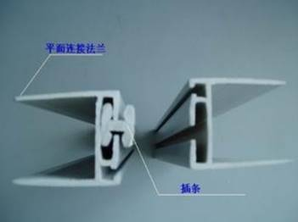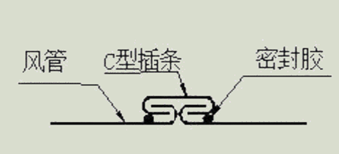
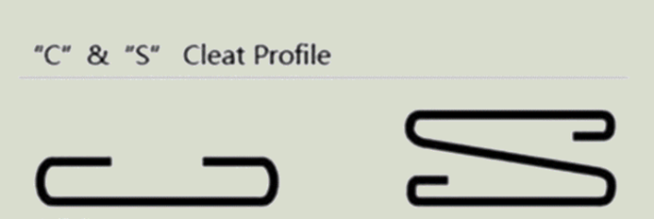
高效过滤器安装要求 阅读了解
（1）机械密封时，应采用密封垫料，厚度宜为6mm～8mm，密封垫料应平整。安装后垫料的压缩应均匀，压缩率宜为25%～30%。
（2）采用液槽密封时，槽架应水平安装，不得有渗漏现象，槽内不应有污物和水份，槽内密封液高度不应超过2/3槽深。密封液的熔点宜高于50℃。
（3）在净化系统中，高效过滤器应在洁净室（区）进行清洁，系统中末端过滤器前的所有空气过滤器应安装完毕，且系统应连续试运转12h以上后，应在现场拆开包装并进行外观检查，合格后应立即安装。高效过滤器安装方向应正确，密封面应严密，并应按规范要求进行现场扫描检漏，且应合格。
（洁净空调）系统调试要求 【重要】
调试要求 阅读了解
（3）相邻不同级别洁净室之间和洁净室与非洁净室之间的静压差不应小于5Pa，洁净室与室外的静压差不应小于10Pa。
（4）净化空调系统运行前，应在回风、新风的吸入口处和粗、中效过滤器前设置临时无纺布过滤器。
净化空调系统的检测和调整，应在系统正常运行24h及以上，达到稳定后进行。工程竣工，洁净室（区）洁净度的检测，应在空态或静态下进行。检测时，室内人员不宜多于3人，并应穿着与洁净室等级相适应的洁净工作服。
1H414030通风与空调工程施工技术
【例题1·多选】矩形薄钢板法兰风管可采用（ ）。
A.咬口连接
B.弹性插条连接
C.弹簧夹连接
D.U形紧固螺栓连接
E.焊接连接
【答案】BCD
【例题2·多选】通风与空调工程水系统强度严密性试验包括（ ）等。
A.冷热水、冷却水管水压试验
B.风机盘管水压试验
C.冷热水管通水试验
D.冷凝水管通水试验
E.集水盘的严密性试验
【答案】ABD
【例题3·多选】净化空调风管制作要求包括（ ）等。
A.宜采用镀锌钢板
B.风管内加固可以采用加固筋形式
C.洁净度为N4级时，风管法兰的螺栓及铆钉孔间距不应大于120mm
D.矩形风管不得使用直角型插条
E.风管制作完毕应清洗
【答案】ADE
1H410000机电工程技术
1H414000建筑机电工程安装技术
1H414040建筑智能化工程施工技术
2014、2016多选；2015、2017单选
阅读了解
建筑智能化的分部工程包含的子分部工程主要有9个
如，（1）用户电话交换系统（2）信息网络系统（3）综合布线系统（4）有线电视及卫星电视接收系统（5）公共广播系统（6）建筑设备监控系统（7）火灾自动报警系统（8）安全技术防范系统
（9）机房工程
火灾自动报警系统的组成及其功能
1.火灾自动报警系统的组成——火灾探测器、输入模块、报警控制器、联动控制器与控制模块等
2.火灾自动报警系统主要功能 (案例阅读) ——①火灾参数的检测②火灾信息的处理与自动报警③消防联动与协调控制④消防系统的计算机管理等。
安全技术防范系统
安全技术防范系统的组成及功能 阅读了解【重要】
安全技术防范系统（子分部工程）主要包括—— 出入口控制系统（门禁系统）、入侵报警系统、
视频监控系统、电子巡查系统、停车库（场）管理系统以及以防爆安全检查系统为代表的特殊子系统等。（这些都属于智能化分部工程的子分部工程）
其分项工程包括—— 见教材表1H414041
导管安装、线缆敷设、设备安装、系统调试、试运行
安全技术防范系统各子系统的组成及功能
出入口控制系统功能 阅读了解
出入口控制系统根据建筑物的使用功能和安全防范管理的要求，对需要控制的各类出入口，按各种不同的通行对象及其准入级别，对其进、出实施实时控制与管理，并具有报警功能。
入侵报警系统功能
入侵报警系统根据被防护对象的使用功能及安全防范管理的要求，对设防区域的非法入侵、盗窃、破坏和抢劫等，进行实时有效的探测与报警。
建筑设备监控系统
建筑设备自动监控系统的组成及其功能【重要】
建筑设备自动监控系统的组成
主要由中央工作站计算机、外围设备、现场控制器、输入和输出设备、相应的系统软件和应用软件组成。
建筑设备自动监控系统的功能
主要功能是对建筑物内冷热源、空调通风、给排水、变配电、照明、电梯和自动扶梯等设备进行监控及自动化管理。【2013多选】使设备安全、可靠运行，提供节能及舒适的生活和工作环境。
建筑设备自动监控各子系统的组成及其功能
现场控制器（直接数字控制器DDC）
数字量输入接口DI | 输入:各种开关、继电器及接触器开关触点、  电动阀门联动触点的开关状态
模拟量输入接口AI | 用来输入被控对象的各种连续变化的物理量  （温度、相对湿度、压力、液位、电流、电压等）  输入4～20mA电流信号或0～10V电压信号，
数字量输出接口DO | 用来输出控制电磁阀门、继电器、指示灯、声光报警器等开关设备。
模拟量输出接口AO | 输出4～20mA电流信号或1～10V电压信号，  用来控制各种直行程或角行程执行机构的动作或各种电动机的转速。如，电动调节阀，
【例题·单选】智能化工程中现场控制器（直接数字控制器DDC）是以（ ）对电动调节阀进行控制。
A.模拟量AI
B.模拟量AO
C.数字量DI
D.数字量DO
【答案】B
输入设备
电量传感器 | 有电压、电流、频率、有功功率、功率因数等
非电流传感器 | 温度、湿度、压力、液位和流量等
1）温度传感器常用的有风管型和水管型。
由传感元件和变送器组成，以热电阻或热电偶作为传感元件
4）压差开关是随着空气压差引起开关动作的装置；压差开关可用于监视过滤网阻力状态的监测。
主要输出装置
电动执行器控制或调节的对象为装于风管或水管的阀门，可分为驱动或控制水管阀门的电磁阀、电动调节阀和驱动或控制风阀的风阀执行器。电动调节阀由电动执行机构和阀体组成，将电信号转换为阀门的开度。电动执行机构输出方式有直行程、角行程和多转式类型，分别同直线移动的调节阀、旋转的蝶阀、多转的调节阀等配合工作。
电动风阀
由风门驱动器和蝶阀组成，调节风门以达到调节风管的风量和风压。
电动风阀技术参数有——输出力矩、驱动速度、角度调整范围、驱动信号类型等。
建筑设备监控工程的实施
建筑设备监控工程的实施程序
建筑设备自动监控需求调研→监控方案设计与评审→工程承包商的确定→设备供应商的确定→施工图深化设计→工程施工及质量控制→工程检测→管理人员培训→工程验收开通→投入运行。
施工图深化设计 阅读了解
（1）自动监控系统的深化设计应具有开放结构，协议和接口都应标准化。首先了解建筑物的基本情况、建筑设备的位置、控制方式和技术要求等资料，然后依据监控产品进行深化设计。
（2）施工深化中还应做好与建筑给排水、电气、通风空调、防排烟、防火卷帘和电梯等设备的接口确认，做好与建筑装修装修效果的配合工作。
建筑设备监控工程实施界面的划分 阅读了解
（1）设备、材料采购供应界面的划分
（2）大型设备接口界面的确定
应预先约定所遵循的通信协议；当设备的控制采用非标准通信协议时，则需要设备供应商提供数据格式，由建筑设备监控系统承包商进行转换。
（3）建筑设备监控工程施工界面的确定
建筑设备监控系统产品的选择及检查主要考虑的因素:产品的品牌和生产地，应用实践以及供货
渠道和供货周期等信息；
技术上要考虑——产品支持的系统规模及监控距离；产品的网络性能及标准化程度。
监控设备的安装要求
主要输入设备安装要求
（1）各类传感器的安装位置应装在能正确反映其检测性能的位置，并远离有强磁场或剧烈振动的场所，而且便于调试和维护。
（2）风管型传感器安装应在风管保温层完成后进行。
（4）传感器至现场控制器之间的连接应符合设计要求
- 镍温度传感器的接线电阻应小于3Ω；
- 铂温度传感器的接线电阻应小于1Ω；
- 并在现场控制器侧接地。
（5）电磁流量计应安装在流量调节阀的上游，流量计的上游应有10倍管径长度的直管段，下游段应有4～5倍管径长度的直管段。
（6）涡轮式流量传感器水平安装，流体的流动方向必须与传感器壳体上所示的流向标志一致。
（7）空气质量传感器的安装位置，应选择能正确反映空气质量状况的地方。
主要输出设备安装要求
（1）电磁阀、电动调节阀安装前，应按说明书规定检查线圈与阀体间的电阻，进行模拟动作试验和试压试验。阀门外壳上的箭头指向与水流方向一致。
（2）电动风阀控制器安装前，应检查线圈和阀体间的电阻、供电电压、输入信号等是否符合要求，宜进行模拟动作检查。
【提示】着重记忆建筑设备监控系统包括的内容以及建筑设备监控系统的组成，此部分内容多以选择题的形式进行考查，考查分值在1-2分。
安全防范工程施工要求
安全防范工程设备安装要求
探测器安装要求 阅读了解
（1）各类探测器的安装，
应根据产品的特性、警戒范围要求和环境影响等确定设备的安装点（位置和高度）。探测器底座和支架应固定牢固。
（2）周界入侵探测器的安装，应保证能在防区形成交叉，避免盲区。
（3）探测器导线连接应牢固可靠，外接部分不得外露，并留有适当余量。
线缆和光缆施工技术要求【重要】
线缆的施工要求 阅读了解
1.信号线缆和电力电缆平行或交叉敷设时，其间距不得小于0.3m；信号线缆与电力电缆交叉敷设时，宜成直角。
2.线缆敷设时，多芯线缆的最小弯曲半径应大于其外径的6倍；同轴电缆的最小弯曲半径应大于其外径的15倍。
3.线缆敷设时，为避免干扰，电源线与信号线、控制线，应分别穿管敷设；当低电压供电时，电源线与信号线、控制线可以同管敷设。线缆在沟内敷设时，应敷设在支架上或线槽内。
在电缆沟支架上敷设时与建筑电气专业提前规划协商，高压电缆在最上层支架，中压电缆在中层支架，低压电缆在中下层支架，智能化线缆在最下层支架。
4.明敷的信号线缆与具有强磁场、强电场的电气设备之间的净距离，宜大于1.5m，当采用屏蔽线缆或穿金属保护管或在金属封闭线槽内敷设时，宜大于0.8m。
5.信号线缆的屏蔽性能、敷设方式、接头工艺、接地要求等应符合相关标准规定。
光缆的施工要求 阅读了解
1.光缆长距离传输时宜采用单模光纤， 距离较短时宜采用多模光纤。
2.光缆的芯线数目应根据监视点的个数及分布情况来确定，并留有一定的余量。
3.光缆的结构及允许的最小弯曲半径、最大抗拉力等机械参数，应满足施工条件的要求。
4.光缆的保护层，应适合光缆的敷设方式及使用环境的要求。
5.光缆敷设前，应对光纤进行检查。光纤应无断点，其衰耗值应符合设计要求。核对光缆长度，并应根据施工图的敷设长度来选配光缆。
6.（见下一页）
7. 光缆敷设后，应检查光纤有无损伤，并对光缆敷设损耗进行抽测；确认没有损伤后，再进行接续。光缆敷设完毕后，宜测量通道的总损耗，并用光时域反射计观察光纤通道全程波导衰减特性曲线。
6.敷设光缆时，其最小动态弯曲半径应大于光缆外经的20倍。光缆的牵引端头应作好技术处理，可采用自动控制牵引力的牵引机进行牵引。牵引力应加在加强芯上，其牵引力不应超过150kg；牵引速度宜为10m/min；一次牵引的直线长度不宜超过1km，光纤接头的预留长度不应小于8m。
建筑智能化系统调试检测的实施
调试条件
调试工作应由项目专业技术负责人主持。
……
系统检测的条件
系统检测应在系统试运行合格后进行
系统检测应提交资料—— (案例阅读)
①工程技术文件
②设备材料进场检验记录和设备开箱检验记录
③自检记录
④分项工程质量验收记录
⑤试运行记录
系统检测实施 阅读了解
系统检测程序：
分项工程→子分部工程→分部工程
检测记录填写——检测小组
检测结论——检测小组负责人
签字确认——监理单位监理工程师、
建设单位项目专业技术负责人
建筑智能化工程调试检测
安全技术防范系统调试检测要求
报警系统调试检测
例如，
检测防范部位和要害部门的设防情况，有无防范盲区。
安全防范设备的运行是否达到设计要求。
探测器的盲区检测，防拆报警功能检测，
信号线开路和短路报警功能检测，电源线被剪报警功能检测。
各防范子系统之间的报警联动是否达到安全防范的要求。
建筑智能化工程调试检测
建筑设备监控系统调试检测要求
建筑设备监控系统可靠性的检测 案例阅读
建筑设备监控系统可靠性的检测内容——系统运行的抗干扰性能；电源切换时系统运行的稳定性；
建筑设备监控系统可靠性的检测方法——通过系统正常运行时，启停现场设备或投切备用电源，
观察系统的工作情况进行检测。
建筑智能化工程调试检测
建筑设备监控系统调试检测要求
建筑设备监控系统可维护性的检测
（1）应用软件的在线编程和参数修改功能；
（2）设备和网络通信故障的自检测功能；
（3）建筑设备监控系统可维护性的检测方法—— ①现场模拟②修改参数③设置故障
建筑智能化工程调试检测
建筑设备监控系统调试检测要求
建筑设备监控系统性能评测项目的检测 案例阅读
建筑设备监控系统性能评测项目的检测内容——
- 控制网络和数据库的标准化、开放性；
- 系统的冗余配置；
- 系统可扩展性；
- 节能措施。
1H414040建筑智能化工程施工技术
【例题1·多选】温度传感器是通过传感元件和（ ）将其阻值变化信号转换成与温度变化成比例的电信号。
A.变送器
B.热电阻
C.热电偶
D.热敏元件
【答案】A
【例题2·单选】以下不属于执行机构的是（ ）。
A.电磁阀
B.电动调节阀
C.压差开关
D.蝶阀
【答案】C
【例题3·单选】以下不属于电动风门技术参数的是（ ）。
A.输出力矩
B.关阀压力
C.驱动速度
D.角度调整范围
【答案】B
【例题4·单选】自动监控系统的深化设计应具有（ ）结构。
A.独立
B.集成
C.开放
D.标准
【答案】C
【例题5·多选】安全防范系统的入侵报警探测器安装后，应对探测器（ ）进行检测。
A.防拆报警功能
B.短路报警功能
C.电源线被剪报警功能
D.信号线开路报警功能
E.传输速度低报警功能
【答案】ABCD
1H410000机电工程技术
1H414000建筑机电工程安装技术
1H414050电梯工程施工技术
2014-2017单选
电梯的分类及构成
电梯的分类 阅读熟悉
按电梯术语分类
按机械驱动方式分类
曳引式驱动电梯、强制驱动电梯、液压电梯、施工升降电梯。
按运行速度分类
按控制方式分类
按钮控制、信号控制、集选控制、并联控制、梯群控制
电梯的基本构成 阅读熟悉
电梯由①机房②井道③轿箱④层站四部分组成；
电梯通常由八大系统构成
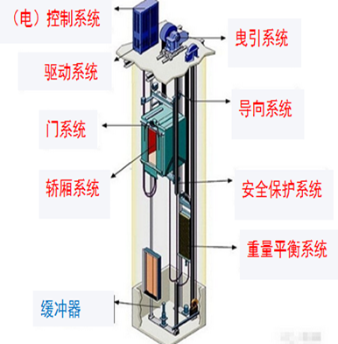
电梯施工前应履行的手续【重要】
综合应用概括
电梯的安装属于特种设备安装
安装单位需要有资质
整机制造单位如要进行安装，需要另外获得安装资质，而有资质的安装单位要进行安装需要获得制造厂家的同意，安装前需要进行书面告知备案，待检验机构审查电梯制造资料完备，获得合格的检验结论，方可实施具体的安装，安装后需要进行监督检验 。
书面告知需要的材料一般包括：《特种设备开工告知申请书》一式两份、电梯安装资质证原件、电梯安装资质证复印件加盖公章、组织机构代码证复印件加盖公章等。
注意：这部分知识点要按《特种设备相关法律规定》的知识点答补充完整。（详见下一页）
电梯施工前书面告知应提交的材料包括：
- 《特种设备开工告知申请书》（一式两份）
- 组织机构代码证（复印件加盖公章）
- 施工单位及人员资格证件；（电梯安装资质证原件、电梯安装资质证复印件加盖公章）
- 施工组织与技术方案；
- 工程合同；
- 安装改造维修监督检验约请书；
- 特种设备制造单位的资质证件。
电梯安装资料
电梯制造厂提供的资料
……
门锁装置、限速器、安全钳、缓冲器、含有电子元件的安全电路、轿厢上行超速保护装置、驱动主机、控制柜等安全保护装置和主要部件的型式检验合格证，以及限速器和渐进安全钳的调试证书；
……
电梯安装单位提供以下安装资料
1）安装许可证和安装告知书，许可证范围能够覆盖所施工电梯的相应参数；
2）审批手续齐全的施工方案；
3）施工现场作业人员持有的特种设备作业证。
【提示】注意区分清楚安装单位提供的资料和制造单位提供的资料。
电梯的施工程序
曳引式电梯施工工序
准备工作
对电梯井道、机房土建工程进行检测鉴定，
电梯安装前，建设单位（或监理单位）、土建施工单位、电梯安装单位应共同对电梯井道和机房进行检查，对电梯安装条件进行确认。以确定其位置尺寸是否符合电梯所提供的土建布置图和其他要求。
对层门的预留孔洞设置防护栏杆，机房通向井道的预留孔设置临时盖板。防护栏杆的设置要符合安全规定，一般要设两道，底下一道栏杆距地面为500～600mm，上面一道栏杆距地面应不小于1200mm。
曳引式电梯施工工序 （是工序内容也是施工程序）
施工准备→井道放基准线→安装导轨→机房设备安装→井道内配管配线→轿厢组装→安装层门等相关附件→通电空载试运行合格→负载试运行、检测各安全装置动作→整理各项记录，准备申报准用。
超高速曳引式电梯施工工序
超高速电梯采用吊笼法安装
超高速电梯是指额定速度大于6.0m/s的电梯
针对超高速曳引式电梯特点，采用吊笼法安装超高速电梯，有助于提高施工效率和保证施工质量。
吊笼组装结束后应检查合格后才能使用。检查内容至少包括吊笼承载力、动力、照明、操作正常、限期限位开关、锁紧装置有效。
电梯工程划分
电梯安装工程是建筑安装工程的一个分部工程，
它是由三个子分部工程组成——
（1）电力驱动的曳引式或强制式电梯安装，
（2）液压电梯安装
（3）自动扶梯、自动人行道安装
自动扶梯、自动人行道安装（子分部工程）由3个分项工程组成
①设备进场验收②土建交接检验③整机安装验收
【提示】电梯是一个分部，包括三个子分部（电力、液压、扶梯），子分部包括的分项也要记住名称。
电力驱动的曳引式或强制式电梯施工要求
设备进场验收要求
（1）设备零部件应与装箱单内容相符，设备外观不应存在明显的损坏。
（2）随机文件必须包括土建布置图、产品出厂合格证、门锁装置、限速器、安全钳及缓冲器等型式试验证书复印件；装箱单，安装、使用、维护说明书，动力电路和安全电路的电气原理图。
土建交接检验的要求
（2）机房（如果有）内应设有固定的电气照明，在机房内靠近入口的适当高度处应设有一个开关或类似装置控制机房照明电源。机房的电源零线和接地线应分开，机房内接地装置的接地电阻值不应大于4Ω。
（3）主电源开关应能够切断电梯正常使用情况下的最大电流；该开关应能方便接近且有必要的安全防护。
（4）电梯安装之前，所有厅门预留孔必须设有高度不小于1200mm的安全保护围封（安全防护门），并应保证有足够的强度，保护围封下部应有高度不小于100mm的踢脚板，并应采用左右开启方式，不能上下开启。
（5）井道内应设置永久性电气照明，井道照明电压宜采用36V安全电压，井道内照度不得小于50Lx，井道最高点和最低点0.5m内应各装一盏灯，中间灯间距不超过7m，并分别在机房和底坑设置控制开关。
（6）轿厢缓冲器支座下的底坑地面应能承受满载轿厢静载4倍的作用力。
（7）每层楼面应有最终完成地面基准标识，多台并列和相对电梯应提供厅门口装饰基准标识。
悬挂装置、随行电缆、补偿装置的安装要求
（1）绳头组合必须安全可靠，且每个绳头组合必须安装防螺母松动和脱落的装置。
（2）钢丝绳严禁有死弯，随行电缆严禁有打结和波浪扭曲现象。
（3）当轿厢悬挂在两根钢丝绳或链条上，且其中一根钢丝绳或链条发生异常相对伸长时，为此装设的电气安全开关应动作可靠。
（4）随行电缆在运行中应避免与井道内其他部件干涉。当轿厢完全压在缓冲器上时，随行电缆不得与底坑地面接触。
电梯整机安装要求 阅读了解
（1）当三相电源中任何一相断开或任何两相错接时，应有断相、错相保护功能，使电梯不发生危险故障。
（2）动力电路、控制电路、安全电路必须有与负载匹配的短路保护装置；动力电路必须有过载保护装置。
阅读了解
（3）限速器上的轿厢（对重、平衡重）下行标志必须与轿厢（对重、平衡重）的实际下行方向相符。限速器铭牌上的额定速度、动作速度必须与被检电梯相符。限速器必须与其型式试验证书相符。
（4）安全钳、缓冲器、门锁装置必须与其型式试验证书相符。
阅读掌握
（5）上、下极限开关必须是安全触点，
在端站位置进行动作试验时必须动作正常。在轿厢或对重（如果有）接触缓冲器之前必须动作，
且缓冲器完全压缩时，保持动作状态。
（6）限速器绳张紧开关，液压缓冲器复位开关等必须动作可靠。
（7） 限速器与安全钳电气开关在联动试验中必须动作可靠，且应使驱动主机立即制动。
（8）对瞬时式安全钳，轿厢应载有均匀分布的额定载重量；对渐进式安全钳，轿厢应载有均匀分布的125%额定载重量。
（9）层门与轿门的试验时，每层层门必须能够用三角钥匙正常开启，当一个层门或轿门非正常打开时，电梯严禁启动或继续运行。
阅读了解
（10）曳引式电梯的曳引能力试验时，轿厢在行程上部范围空载上行及行程下部范围载有125%额定载重量下行，分别停层3次以上，轿厢必须可靠地制停。
（11） 电梯安装后应进行运行试验；轿厢分别在空载、额定载荷工况下，按产品设计规定的每小时启动次数和负载持续率各运行1000次（每天不少于8h），电梯应运行平稳、制动可靠、连续运行无故障。
自动扶梯、自动人行道施工要求 【必会】
设备进场验收要求 （或考案例）
设备技术资料必须提供那些复印件——梯级或踏板的型式试验报告复印件，或胶带的断裂强度证明文件复印件；对公共交通型自动扶梯、自动人行道应有扶手带的断裂强度证书复印件。
整机安装验收要求
在下列情况下，自动扶梯、自动人行道必须自动停止运行，且第2种至第6种情况下的开关断开的动作必须通过安全触点或安全电路来完成。
（1）无控制电压、电路接地故障、过载；
（2）~（6）略
自动扶梯、自动人行道应进行空载制动试验，制停距离应符合标准规范的要求。
1H414050电梯工程施工技术
【例题1·单选】自动扶梯、人行道子分部工程的分项工程不包括（ ）。
A.设备进场验收
B.土建交接检验
C.整机安装验收
D.监督检验
【答案】D
【例题2·多选】自动扶梯必须自动停止运行的情况有（ ）。
A.踏板过载
B.踏板断裂
C.踏板上有垃圾
D.非操纵逆转
E.踏板下陷
【答案】ABDE
【例题3·多选】自动扶梯出现下列（ ）情形，开关动作需通过安全触点来完成停止运行。
A.踏板过载
B.踏板断裂
C.踏板上有垃圾
D.非操纵逆转
E.梯级下陷
【答案】BDE
【例题4·多选】在下列（ ）情况下，自动扶梯、自动人行道应自动停止运行，其他通过安全触点或安全电路来完成。
A.电路接地故障
B.梯级或踏板下陷
C.扶手带入口保护装置动作
D.无控制电压
E.胶带断裂
【答案】AD
1H410000机电工程技术
1H414000建筑机电工程安装技术
1H414060消防工程施工技术
2014-2015单选，2016单选+案例，2017多选+案例
火灾自动报警系统的基本模式
（1）区域报警系统适用于小型建筑单独使用；
（2）集中报警系统适用高层的宾馆、商务楼、综合楼等建筑；
（3）控制中心报警系统适用于大型建筑群、超高层建筑；可对建筑中的消防设备实现联动控制和手动控制。
火灾自动报警及消防联动控制系统的组成及功能【重要】
1.火灾探测部分
（1）火灾探测器（2）输入模块（3）手动报警按钮
（4）火灾自动报警控制器
火灾自动报警控制器在火灾自动报警系统中，为火灾探测器供电，接收探测点火警电信号，以声、光信号发出火灾报警，同时显示及记录火灾发生的部位和时间，并向联动控制器发出联动信号，是整个火灾自动报警系统的指挥中心。
（5）火灾显示盘
灭火系统的类别及功能【必会】
灭火系统的类别
水灭火系统 | 消火栓灭火系统
 | 自动喷水灭火系统
 | 消防水炮灭火系统
 | 高压细水雾灭火系统
气体灭火系统 | 七氟丙烷灭火系统
 | 二氧化碳灭火系统
泡沫灭火系统
干粉灭火系统
水灭火系统
水  灭  火  系  统 | 消火栓  灭火系统 | 室外消火栓系统 | 由室外消火栓、  消防水泵接合器、  供水管网和消防水池组成，
 |  | 室内消火栓系统 | 由消火栓、水带、水枪  三个主要部件组成
 | 自动喷水  灭火系统 | 闭式自动喷水灭火系统 | 洒水喷头、  报警阀组、  水流报警装置等组件，  以及管道、供水设施组成
 |  | 开式（雨淋）系统
 |  | 水幕系统
自动喷水-泡沫
联用系统
 | 消防水炮灭火系统
 | 高压细水雾灭火系统
闭式喷水灭火系统
阅读了解
闭式喷水  灭火系统 | 组成 | 适用场合
湿式系统 | 闭式洒水喷头、水流指示器、管网、湿式报警阀组以及管道和供水设施等组成 | 适用于环境温度不低于4℃  并不高于70℃的建筑物。
干式系统
干湿式系统
预作用系统 |  | 2017案例
湿式系统 |  | 湿式报警装置最大工作压力为1.2MPa。
干式系统 |  | 喷头应向上安装（悬吊型除外）。  报警装置最大工作压力不超过1.2MPa
干湿式系统 | 该系统报警是采用干式报警阀和湿式报警阀串联而成，或采用干湿两用报警阀。 | 喷水管网在冬季充满有压气体，而在温暖季节则改为充水，其喷头应向上安装。  干湿两用报警装置最大工作压力不超过1.6MPa，喷水管网的容积不宜超过3000L。
预作用系统 |  | 2017案例
【提示】考查选择题，注意掌握各个消防系统的组成及适用场所。
开式系统（雨淋系统）
阅读熟悉
开式系统采用开式洒水喷头，由火灾探测器、雨淋阀、管道和开式洒水喷头组成。
发生火灾时，由火灾探测系统自动开启雨淋阀，也可人工开启雨淋阀，由雨淋阀控制其配水管道上所有的开式喷头同时喷水，可以在瞬间喷出大量的水覆盖火区，达到灭火目的。
消防水炮灭火系统
（1）消防水炮灭火系统由消防水炮、管路、阀门、消防泵组、动力源和控制装置等组成。
（2）凡按照国家有关标准要求应设置自动喷水灭火系统，火灾类别为A类，但由于空间高度较高，采用自动喷水灭火系统难以有效探测、扑灭及控制火灾的大空间场所（人员密集），宜设置智能消防水炮灭火系统。
（3）智能消防炮灭火系统可分为自动跟踪定位射流灭火系统和扫射式智能消防炮灭火系统。
水灭火系统的其它设施
消防水泵 案例阅读
消防水泵应设有备用泵，且流量和扬程不应小于消防泵房内的最大一台工作泵的流量和扬程；
应设有两条吸水管，当其中一条检修或损坏时，其余的吸水管应仍能通过100%的用水总量；保证水箱的水用完之前（5～10min），消防泵在5min内启动供水。
气体灭火系统
气体灭火系统主要包括——管道安装、系统组件安装（喷头、选择阀、储存装置）、二氧化碳称重检验装置等。
七氟丙烷(HFC-227ea)是一种——无色、无味、低毒性、绝缘性好、无二次污染的气体，对大气臭氧层的耗损潜能值( ODP)为零。
阅读了解——
七氟丙烷灭火装置分为有管网和无管网（柜式）两种。
1）有管网系统又分为内贮压系统和外贮压系统，其主要区别为灭火药剂的传送距离不同，内贮压系统的传送距离一般不超过60m，外贮压系统的传送距离可达220m；
2）无管网系统气体灭火剂储存瓶包装成灭火柜，外形美观，平时放在需要保护的防护区内，在发生火灾时，不需要经过管路，直接就在防护区内喷放灭火，其灭火效能高，灭火速度快、毒性低、对设备无污损，灭火装置性能优良，其控制部分可与消防控制中心相衔接。
防排烟系统组成及功能
阅读了解
1.防排烟系统根据建筑物性质、使用功能、规模等确定好设置范围，采用合理防排烟方式，划分防烟分区。排烟的方式主要有自然排烟、机械排烟。
2.机械排烟组成
是由挡烟壁（活动式或固定式挡烟壁或挡烟墙或挡烟梁）、排烟口（或带有排烟阀的排烟口）、防火排烟阀、排烟道、排烟风机和排烟出口组成。
消防工程施工程序【重要】
水灭火施工程序
消防水炮灭火系统施工程序
施工准备→干管安装→立管安装→分层干、支管安装→管道试压→管道冲洗→消防水炮安装→动力源和控制装置安装→系统调试。
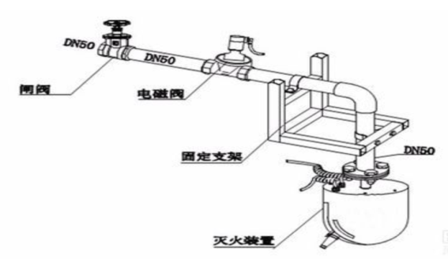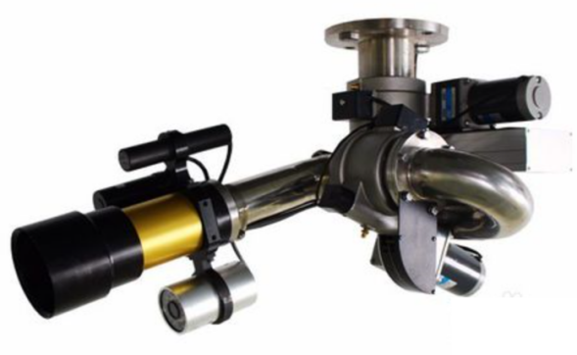
消防工程施工技术要求【重要】
火灾自动报警及消防联动设备的施工技术要求
消防系统的布线要求 阅读熟悉
1）火灾自动报警线应穿入金属管内或金属线槽中，严禁与动力、照明、交流线、视频线或广播线等穿入同一线管内；
2）消防广播线应单独穿管敷设，不能与其他弱电线共管；
火灾探测器的安装要求
1）火灾探测器至墙壁、梁边的水平距离不应小于0.5m；探测器周围0.5m内不应有遮挡物；探测器至空调送风口边的水平距离不应小于1.5m；至多孔送风口的水平距离不应小于0.5m；
2）在宽度小于3m的内走道顶棚上设置探测器时，宜居中布置。感温探测器的安装间距不应超过10m；感烟探测器的安装间距不应超过15m；
3）探测器宜水平安装，当必须倾斜安装时，倾斜角不应大于45°。探测器的确认灯，应面向便于人员观察的主要入口方向；
4）探测器的底座应固定牢靠，其导线连接必须可靠压接或焊接。探测器的“+”线应为红色线，“-”线应为蓝色线，其余的线应根据不同用途采用其他颜色区分。但同一工程中相同用途的导线颜色应一致；
5）缆式线型感温火灾探测器
在电缆桥架、变压器等设备上安装时，宜采用接触式布置；在各种皮带输送装置上敷设时，宜敷设在装置的过热点附近；
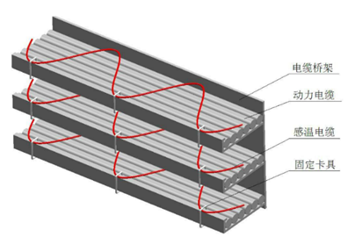
（正弦波接触式敷设法图示）
6）可燃气体探测器安装时，安装位置应根据探测气体密度确定
控制设备的安装要求 阅读熟悉
1）火灾报警控制器、消防联动控制器等设备在墙上安装时，其底边距地（楼）面高度宜为1.3～1.5m，其靠近门轴的侧面距墙不应小于0.5m，正面操作距离不应小于1.2m；落地安装时，其底边宜高出地（楼）面0.1～0.2m；
2）控制器的主电源应直接与消防电源连接，严禁使用电源插头。控制器与其外接备用电源之间应直接连接。
火灾自动报警系统的调试要求 阅读了解
1）火灾自动报警系统的调试应在建筑内部装修和系统施工结束后进行。调试前应按设计要求查验设备的规格、型号、数量、备品备件等。
2）火灾自动报警系统调试应先分别对探测器、区域报警控制器、集中报警控制器、火灾报警装置和消防控制设备等逐个进行单机检测，正常后方可进行系统调试。
水灭火系统施工技术要求
自动喷水灭火系统安装要求
（1）消防水泵（2017多选，2018或考案例）
水泵的出口管上应安装止回阀、控制阀和压力表，或安装控制阀、多功能水泵控制阀和压力表；系统的总出水管上还应安装压力表和泄压阀。
（2）消防气压给水设备
气压罐的容积、气压、水位及工作压力应满足设计要求；给水设备安装位置、进出水管方向应符合设计要求；出水管上应设止回阀，安装时其四周应设检修通道。
（3）喷头（2015单选）
1）喷头安装应在系统试压、冲洗合格后进行。
（4）报警阀
- 报警阀的安装应在供水管网试压、冲洗合格后进行。
- 安装时先安装水源控制阀、报警阀，然后进行报警阀辅助管道的连接。
管道试压→水源控制阀→报警阀→辅助管道连接→洒喷头
- 水源控制阀、报警阀与配水干管的连接应使水流方向一致。
泡沫灭火系统施工技术要求
泡沫液储罐安装 阅读掌握
泡沫液储罐的安装位置和高度应符合设计要求，当设计无规定时，泡沫液储罐周围应留有满足检修需要的通道，其宽度不宜小于0.7m。
管道安装 阅读掌握
（1）水平管道安装时，坡度、坡向应符合设计要求，且坡度不应小于设计值，当出现U形管时应有放空措施；
（2）管道安装完毕应进行水压试验，（泡沫灭火系统管道）试验压力为设计压力的1.5倍；试验前应将泡沫产生装置、泡沫比例混合器（装置）隔离。
泡沫灭火系统施工技术要求
泡沫消火栓 阅读了解
（1）地上式泡沫消火栓应垂直安装，其大口径出液口应朝向消防车道；
（在地面上可以看见接口栓）
（2）地下式泡沫消火栓应安装在消火栓井内泡沫混合液管道上，并应有永久性明显标志，其顶部与井盖底面的距离不得大于0.4m，且不小于井盖半径；（栓在地下井内）
（3）室内泡沫消火栓的栓口方向宜向下或与设置泡沫消火栓的墙面成90°。
防排烟系统施工技术要求
（1）排烟风管采用镀锌钢板时，板材厚度应按高压风管系统的要求选定；
（2）防火风管的本体、框架与固定材料必须为不燃材料，其耐火等级应符合设计要求。
（4）防火阀、排烟阀（口）的安装方向、位置应正确。防火分区隔墙两侧的防火阀，距墙表面应不大于200mm。防火阀直径或长边尺寸大于等于630mm时，宜设独立支吊架【2016年案例】。
排烟阀（口）及手控装置（包括预埋套管）的位置应符合设计要求，预埋套管不得有瘪陷。
（5）防排烟系统的柔性短管、密封垫料的制作材料必须为不燃材料。
（6）风管系统安装完成后按系统类别进行施工质量外观检查，合格后，应进行严密性检验。
消防工程验收的规定
按规定建设工程应进行消防设计审核的，
竣工后向出具消防设计审核意见的公安消防机构申请消防验收。
1.人员密集场所
2.特殊建设工程
（略）
消防工程验收所需资料及条件
消防工程验收条件
1.技术资料应完整、合法、有效。
2.完成消防工程合同规定的工作量和变更增减的工作量，具备分部工程的竣工验收条件。
3.单位工程或与消防工程相关的分部工程已具备竣工验收条件或已进行验收。
4.施工单位应提交：
①竣工图②设备开箱记录③施工记录（包括隐蔽工程验收记录）
④设计变更记录⑤调试报告⑥竣工报告。
5.建设单位应正式向当地公安消防部门提交申请验收报告并送交有关技术资料。
【提示】关键词：施工提交：1图+2报告+3记录。
消防工程验收的组织及程序
消防工程验收的组织形式 阅读了解
消防工程验收由建设单位组织，监理单位主持，公安消防部门指挥，施工单位（土建、装饰、机电、消防专业等）具体操作，设计单位等参与。同时也应组织防火监督检查、消防产品质量监督、灭火战训和建筑工程消防监督审核等部门的专业技术人员参加。
施工过程中的消防验收 阅读熟悉
隐蔽工程消防验收、粗装修消防验收、精装修消防验收
粗装修消防验收
主要设施已安装调试完毕，仅留下室内精装修时，
需配合安装的探测、报警、显示和喷头等部件时的消防验收。
（注：探测、报警、显示和喷头，粗装修时不安装）
粗装修消防验收属于消防设施的功能性验收。验收合格后，尚不具备投入使用的条件。
1H414060消防工程施工技术
【例题1·多选】火灾自动报警系统模式有（ ）等。
A.水灭火系统
B.气体灭火系统
C.区域报警系统
D.集中报警系统
E.泡沫灭火系统
【答案】CD
【例题2·多选】不符合火灾探测安装施工要求的是（ ）。
A.宽度小于3m的内走道顶棚上设置探测器时，宜居中布置
B.感温探测器的安装间距不应超过15m
C.感烟探测器的安装间距不应超过10m
D.可燃气体探测器的安装时，安装位置应根据探测气体密度确定
E.探测器宜垂直安装
【答案】BCE

1H420000机电工程项目施工管理
第二章，共15目
其中的
合同、组织设计、进度、质量这几个板块是高分板块
次重点为：
安全、材料、试运行、成本、现场环境管理
1H420010机电工程项目施工管理的程序及任务
1H420011机电工程项目的类型及建设程序
1H420012设计阶段项目管理的任务
1H420013采购阶段项目管理的任务
1H420014施工阶段项目管理的任务
进度、成本、质量、安全、绿色建造与环境、信息与知识管理
1H420015试运行及验收阶段项目管理的任务
机电工程项目分类 阅读了解即可
（1）新建项目。指地块上原来没有的新开工建设的项目。
（2）扩建项目。指为扩大生产或服务，在不改变原有功能的前提下而兴建的工程。
（3）改建项目。指由于技术进步、工艺更新、淘汰落后设备装置、提高产品或服务质量，或为改变功能而兴建的工程。
（4）复建项目。指恢复应有的生产能力或服务的工程。
（5）迁建项目。
指将原有单位迁移至异地进行生产或服务，并不改变功能而兴建的工程。如迁至异地无此项目，则应对迁出地视为迁建项目，而迁入地视为新建项目。
机电工程项目承包模式 （阅读了解即可）
BT（Build-Transfer）即建设-移交融资模式
根据项目发起人通过与投资者签订合同，由投资者负责项目的融资、建设，并在规定时限内将竣工后的项目移交项目发起人，项目发起人根据事先签订的回购协议分期向投资者支付项目总投资及确定的回报。
BT投资是BOT的一种变换形式，政府通过特许协议，引入国外资金或民间资金进行专属于政府的基础设施建设，基础设施建设完工后，该项目设施的有关权利按协议由政府赎回。
TOT（Transfer-Operate-Transfer）即转让-经营-转让模式
通过出售现有资产以获得增量资金进行新建项目融资的一种新型融资方式，在这种模式下，首先私营企业用私人资本或资金购买某项资产的全部或部分产权或经营权，然后，购买者对项目进行开发和建设，在约定的时间内通过对项目经营收回全部投资并取得合理的回报，特许期结束后，将所得到的产权或经营权无偿移交给原所有人。
TBT(Transfer-Build-Transfer)转让-建设-转让模式
（1）将TOT与BOT融资方式组合起来，以BOT为主的一种融资模式。在TBT模式中，TOT的实施是辅助性的，采用它主要是为了促成BOT。
（2）TBT的实施过程如下：政府通过招标将已经运营一段时间的项目和未来若干年的经营权无偿转让给投资人;投资人负责组建项目公司去建设和经营待建项目;项目建成开始经营后，政府从BOT项目公司获得与项目经营权等值的收益;按照TOT和BOT协议，投资人相继将项目经营权归还给政府。实质上，是政府将一个已建项目和一个待建项目打包处理，获得一个逐年增加的协议收入(来自待建项目)，最终收回待建项目的所有权益。
项目实施阶段【重要】
可行性研究报告经审查批准后，一般不允许作变动，项目建设进入实施阶段。
实施阶段的主要工作包括——勘察设计、建设准备、项目施工、竣工验收投入使用等四个程序。
总设计→初步设计→施工图设计
在初步设计前，应进行总体设计
总体设计应满足——初步设计展开的需要、满足主要大型设备、大宗材料的预安排、土地征用的需要。
初步设计应满足——编制施工招投标文件、主要设备材料订货、编制施工图设计文件的需要。（补充内容）
施工图设计应当满足——设备材料的采购、非标准设备的制作、施工图预算的编制、施工安装等的需要。
设计阶段项目管理的任务
机电工程项目施工图设计阶段的管理任务
1.施工图设计阶段管理的内容包括：实施的设计计划、实施的设计方案、主要工艺布置、房屋结构布置；还有设计质量、设计概算、设计进度。
2.在施工图设计的同时落实设备材料的采购，组织供应商向设计单位提供设备的技术资料。
3.施工图设计完成后，按管辖规定报政府规划行政管理部门审批取得规划许可证。
4.将完成的施工图设计文件提交施工图设计审查机构审查，审查后，应将施工图设计文件向有关行政管理部门备案。
机电工程项目施工阶段的管理任务
1.由业主或受委托的总承包单位负责组织交底工作，参加单位应包括设计、监理、施工、业主等各相关方，交底的过程要做好书面记录，并征得各方签字确认。
2.重大的设计变更应召集评审会，评审通过后再执行，若评审中异议较大，要退回设计单位进行完善，最终应由业主裁定。设计变更经审查后应通过资料管理部门及时转发给有关单位执行。
3.机电工程项目竣工验收活动应邀请设计单位共同参加。
采购阶段项目管理的任务
机电工程项目采购的类型【重要】
按采购内容可分为工程采购、货物采购与服务采购三种类型
按采购方式可分为招标采购、直接采购和询价采购三种类型。
招标采购、直接采购和询价采购适用范围
采购方式 | 适用范围
招标采购 | 大宗货物、永久设备、  标的金额较大、市场竞争激烈等货物的采购。
直接采购 | 所需货物或设备仅有唯一来源、为使采购的部件与原有设备配套而新增购的货物、负责工艺设计者为保证达到工艺性能或质量要求而提出的特定供货商提供的货物、特殊条件下（如抢修）为了避免时间延误而造成花费更多资金的货物、无法进行质量和价格等比较的货物采购。
询价采购 | 现货价值较小的标准设备、  制造高度专门化的设备等的采购
机电工程项目采购阶段项目管理的任务
1.对采购工作进行策划，制订采购计划、询价计划。
2.询价：包括取得报价单、标书，要约或订约提议。
3.商家选择。
4.合同管理。
5.合同收尾。
采购合同的管理
材料采购合同的履行环节包括：产品的交付、交货检验的依据、产品数量的验收、产品的质量检验、采购合同的变更等。
设备采购合同履行的环节包括：到货检验；损害、缺陷、缺少的处理；监造监理；施工安装服务；试运行服务等。
施工阶段项目管理的任务
施工进度管理
施工成本管理
施工质量管理
施工安全管理
绿色建造与环境管理
信息与知识管理
进度计划管理:总包要将总体建设计划告知各分包；分包的进度计划要符合合同的约定的工期目标要求；总包要对分包的进度计划进行审核确认；
【问题】如何实施进度计划？理由是什么？
答：进度计划的实施应建立跟踪、监督、检查、报告机制。理由是：以利有效纠正计划执行中的偏差。
【问题】当发现进度有偏差，采取的对策有那些？
答：采取的对策主要有作业面调整、物资供给强度调整、机械化作业比率调整、（当然也包括作业人员比率的调整）作业班次或搭接时机调整等，这些都应由总承包单位调度机构合理地做出调度决策。
施工质量管理
影响施工质量的主要因素——人、机（测）、料、法、环
人——持有效上岗证上岗，先培训后上岗，先交底后作业
机（包括检查器具）——保证其完好性，工作性能和精度满足作业要求，检测器具检定合格在有效期内。
料——进场验收，确保其符合性，做好仓储保管工作。出库也要检查，以防用错材料，用了损坏的材料。
法——施工工艺文件和作业指导书要经审核批准，批准后严格执行，不得擅自修改；新材料新工艺要先试验后使用，可以采用样板示范。
环——对风、雨、雪、温度、湿度、尘沙等环境条件，采取适合的防护措施
施工安全管理的主要工作内容？
答：施工安全管理的主要工作内容有——
（1）制订安全管理总体策划，全场性的安全管理制度；
（2）工程分包合同应明确分包单位的安全管理职责；
（3）制订安全应急预案，采取应对措施，跟踪监督整改，防止事故发生 。
试运行及验收阶段项目管理的任务
试运行准备:技术准备、组织准备、物资准备
试运行的技术准备工作包括——①确认可以试运行的条件②编制试运行总体计划和进度计划③制订试运行技术方案④确定试运行合格评价标准
试运行实施
1H420000机电工程项目施工管理
1H420020机电工程施工招标投标管理
施工招标投标管理要求
施工招标条件与程序
施工投标条件与程序
招标投标项目的分类
项目总承包，即设计采购施工（EPC）/交钥匙总承包
承包商承担全部设计、设备及材料采购、土建及安装施工、试运转、试生产直至达产达标。这种承包形式是国际项目采用最多的承包模式，目前国内积极推行这一承包模式。
设计施工总承包（DB）
承包商承担工程的设计及土建安装施工，并承担投产运行后设计指标的实现及施工质量的责任。
采购及施工总承包（PC）
承包商承担设备及材料采购、土建安装施工至无负荷试运转，并承担投料运行后设备质量及施工质量的责任。
施工总承包（GC）
承包商承担土建及安装施工直至无负荷试运转结束。承包商除承担工程范围的内容和风险外，还应对投料运行后因施工质量而出现的问题负责。
机电工程、石油化工工程、冶炼工程、电力工程施工总承包
承包商只承担工程建设项目的机电设备安装工程，对投料运行后因安装质量出现的问题负责。这种承包模式目前国内相当普遍。
【提示】在案例题中注意背景中给出的工程承包类型，如施工总承包，施工单位要对土建基础、设备安装的施工质量负责、设备本身的质量问题由采购者负责，这些内容可以结合索赔进行考核。
招标应具备的条件【通过习题了解知识点】
【例题▪单选】招标应具备的条件中不包括（ ）。
A.招标人已依法成立
B.有招标所需的设计图纸及技术资料
C.建设资金已落实
D.初步设计及概算已履行审批手续并已批准
【答案】C
施工投标条件与程序
投标程序:1.研究投标文件2.认真进行调查研究及调查重点3.认真复核工程量
对于总价固定招标，因合同执行时是以总报价为基础进行结算的，要规避风险，若工程量出现较大差异，就会带来无法弥补的经济损失。
【通过案例问题，复习相关知识点】
按工程量清单进行报价，合同计价形式为综合单价法。当投标人发现工程量有误差，应如何处理？理由？
答：当投标人发现工程量有明显误差的，
应该在招标答疑会上提出，获得招标人书面同意后，方能修改调整。
理由1：因为，工程量清单的分部分项工程量清单，投标人是不得随意进行修改的。
理由2：若不进行调整，会给投标人带来经济损失。
如，工程量清单有一些误差，但误差不大,不需要在答疑会上提出，只需要修改单价，进行总价控制就可以。理由，答疑的回复会给到所用投标人。
编制投标书要点
投标书主要内容有技术标、商务标等
技术标内容包括——
设计方案描述（含E的项目）
设备采购的质量控制计划及保证措施（含P的项目）
材料采购的质量控制方案
施工装备的配置
施工组织设计纲要
施工组织设计纲要内容——施工组织机构及主要成员情况；施工进度计划及保证措施；质量标准及其保证措施；职业健康、安全、环境保证措施；主要施工装备配备计划；主要设备及专业的施工方案编制；突出方案在技术、工期、质量、安全保障等方面有创新，利于降低施工成本。
【提示】重点记忆编制标书要点。
1H420000机电工程项目施工管理
1H420030机电工程施工合同管理
施工合同履约及风险防范
总包与分包合同的实施
合同的变更与终止（自习或听《法规》课程相关内容）
施工索赔的类型与实施
阅读了解
合同文件的优先顺序原则上文件签署日期在后更加优先。属于同一类内容文件的，应以最新签署的为准。专用合同条款及其附件须经合同当事人签字或盖章。
阅读了解
合同中的承包人（项目经理）
1）项目经理应为合同当事人所确认的人选，并在专用合同条款中明确项目经理的姓名、职称、注册执业证书编号、联系方式及授权范围等事项，项目经理经承包人授权后代表承包人负责履行合同。项目经理应是承包人正式聘用的员工，承包人应向发包人提交项目经理与承包人之间的劳动合同，以及承包人为项目经理缴纳社会保险的有效证明。承包人不提交上述文件的，项目经理无权履行职责，发包人有权要求更换项目经理，由此增加的费用和（或）延误的工期由承包人承担。
2）项目经理应常驻施工现场，且每月在施工现场时间不得少于专用合同条款约定的天数。项目经理不得同时担任其他项目的项目经理。项目经理确需离开施工现场时，应事先通知监理人，并取得发包人的书面同意。项目经理的通知中应当载明临时代行其职责的人员的注册执业资格、管理经验等资料，该人员应具备履行相应职责的能力。承包人违反上述约定的，应按照专用合同条款的约定，承担违约责任。
专业工程分包人的主要责任和义务
……
未经发包人允许，分包人不得以任何理由越过发包人，与业主或监理工程师发生直接工作联系，分包人不得直接致函业主或监理工程师，也不得直接接受业主或监理工程师的指令。如分包人与业主或监理工程师发生直接工作联系，将被视为违约，并承担违约责任。
1H420032 总包与分包合同的实施
分包单位对开工、关键工序交验、竣工验收等过程经自行检验合格后，均应事先通知总承包单位组织预验收，认可后再由总承包单位通知业主组织检查验收。
分包程序的考点应用
不得肢解分包
主体工程不得分包
分包人要有相应的资质
（机电工程专业分包资格、特种设备安装资质）
分包要获得建设单位的同意
（电梯安装分包还要获得制造单位的同意）
分包工程不得再分包
总包与分包合同的实施
【解析】此考点是高频考点，重点掌握。注意分包应具备的4个条件 ；分包要具备资质、分包要经业主同意、主体不能分包、不能转包。
【通过习题，复习相关知识点】
【例题1▪多选】分包合同签订后，通过（ ）等基础工作进行分包管理来完成工程项目的活动。
A.合同执行
B.合同分析
C.合同控制
D.合同交底
E.合同变更调整
【答案】 BCD
续，总包与分包合同的实施 阅读了解
合同控制包括——
（1）合同跟踪与控制（如，工程变更）；
（2）合同实施的偏差分析包括；①产生偏差的原因分析②合同实施偏差的责任分析③合同实施趋势分析。
（3）合同实施偏差处理。
调整措施可以分为：组织措施；技术措施；经济措施；合同措施。
【例题2▪多选】合同控制内容包括合同跟踪与控制、（ ）、合同实施的偏差处理。
A.将任务和责任进行分解
B.偏差原因分析
C.偏差责任分析
D. 合同实施趋势分析
E.合同的法律依据
【答案】 BCD
工程分包合同的履行与管理
总包对分包的全过程管理
总承包方对分包方及分包工程施工，应从施工准备、进场施工、工序交验、竣工验收、工程保修以及技术、质量、安全、进度、工程款支付等进行全过程的管理。
施工索赔的类型与实施
索赔的分类 阅读了解
1.按索赔目的和要求有：工期索赔、费用索赔
2.按索赔事件的性质分类有——①工程延期索赔；②工程加速索赔；③工程变更索赔；④工程终止索赔；⑤不可预见的外部障碍或条件索赔；⑥不可抗力事件引起的索赔；⑦其他索赔，如货币贬值、汇率变化、物价变化、 政策法令变化等原因引起的索赔。
阅读了解
承包商可以提起索赔的事件
（1）发包人违反合同给承包人造成时间、费用的损失；
（2）因工程变更（含设计变更、发包人提出的工程变更、监理工程师提出的工程变更，以及承包人提出并经监理工程师批准的变更）造成的时间、费用损失；
（3）由于监理工程师对合同文件的歧义解释、技术资料不确切，导致施工条件的改变，造成了时间、费用的增加；
（4）发包人提出提前完成项目或缩短工期而造成承包人的费用增加；
（5）发包人延误支付期限造成承包人的损失；
（6）对合同规定以外的项目进行检验，且检验合格，或非承包人的原因导致项目缺陷的修复所发生的损失或费用；
（7）非承包人的原因导致工程暂时停工；
（8）物价上涨、法规变化及其他。
简单理解，上述都属于不是承包人的原因
索赔成立的前提条件
应该同时具备以下三个前提条件。
（1）与合同对照，事件已造成了承包人工程项目成本的额外支出，或直接工期损失；
（2）造成费用增加或工期损失的原因，按合同约定不属于承包人的行为责任或风险责任；
（3）承包人按合同规定的程序和时间提交索赔意向通知和索赔报告。
施工索赔的几个关键环节
在进行施工索赔时要注意如下环节：
1.提出索赔意向书
2.做好同期记录
3.提交详细（过程）情况报告
4.提交最终索赔报告
（1）当索赔事件所造成的影响结束后，承包人应在合同规定的时间内向监理工程师提交最终索赔详细报告，形成正式文件，同时抄送、抄报相关单位。
（2）承包人的正式索赔文件有—— 阅读熟悉
索赔申请表、批复的索赔意向书、编制说明、附件等。包括本项费用或工期索赔有关的各种往来文件，包括承包人发出的与工期和费用索赔有关的证明材料及详细计算资料。
在提出索赔意向书时要辨别何种原因导致索赔及起止日期计算方法
延期发出图纸引起的索赔
由于为施工前准备阶段，该类项目一般只进行工期索赔，如果：相应施工机械进场，达到施工程度因未有详细图纸不能进行施工时应进行机械停滞费用索赔。
恶劣的气候条件导致的索赔
分为工程损失索赔及工期索赔。
发包人一般对在建项目进行投保，
故由恶劣天气影响造成的工程损失可向保险机构申请损失费用。
在建项目未投保时，应根据合同条款及时进行索赔。
该类索赔计算方法：
在恶劣气候条件开始影响的第一天为起算日，
恶劣气候条件终止日为索赔结束日=可以索赔的工期天数
工程变更导致的索赔
分为工程施工项目已进行施工、又进行工程施工项目增加或局部尺寸、数量变化等。
计算方法：承包人收到监理工程师书面工程变更指令或发包人下达的变更图纸日期为起算日，变更工程完成日为索赔结束日。
以承包人之能力不可预见事件引起的索赔
由于在工程投标时存在图纸不全等情况，有些项目承包人无法作正确计算，
如特殊地质情况等——
该类项目一般索赔工程数量增加或需重新投入新工艺、新设备等。
计算方法：
在承包人未预见的情况开始出现的第一天为起算日，终止日为索赔结束日。
由外部环境影响引起的索赔
这是属发包人原因，由于外部环境影响如征地拆迁、道路封闭、用地的出入权和使用权等而引起的索赔。根据监理工程师批准的施工计划影响的第一天为起算日。经发包人协调或外部环境影响自行消失日为索赔事件结束日。该类项目一般进行工期及工程机械停滞费用索赔。有人员窝工情况发生的，还应索赔人员窝工费用。
监理工程师指令导致的索赔
以收到监理工程师书面指令时为起算日，按其指令完成某项工作的日期为索赔事件结束日。
课后自习
【案例1H420030-2】
注意交叉发生的事件，索赔天数的计算
阅读了解
施工索赔的注意事项
1.索赔时效。索赔事件发生后，承包人必须在合同约定的时间内提出索赔。
2.承包人必须按照合同约定的程序进行，否则可能会丧失索赔利益的实现。
3.施工索赔实现的关键是承包人提供的证据确实充分。
4.施工索赔是单方主张权利要求，经对方签字确认后即成为索赔凭证，在双方未能协商一致的情况下，仲裁或诉讼是施工索赔最后的救济手段。
5.施工索赔的解决方式。
可以依据《建设工程施工合同》约定的程序，由承包人提出，经双方友好协商、调解解决。承包人还可以委托律师向仲裁机构申请仲裁或向人民法院提起诉讼解决。
【提示】索赔是每年必考内容，可以考核索工期、索费用、也可以考核能不能索赔的原因。工期索赔较为复杂，在满足非施工方的原因导致的、有工期损失、时效符合要求3个条件之外，还要区分什么情况下该怎样进行工期索赔，要掌握。

